Spis treści
Wstęp 2
Wprowadzenie 2
Cel pracy 2
Problem badawczy 3
Zakres pracy 3
Hipotezy badawcze 4
Istniejące rozwiązania 5
Przykłady istniejących rozwiązań 5
Ograniczenia istniejących rozwiązań 5
Wyróżniki aplikacji 5
Opis aplikacji 7
Wykorzystane technologie 10
Interfejs GUI 12
Informacje ogólne 12
Widok strony głównej 12
Widok rejestracji 13
Widok logowania 14
Widok dashboardu administratora 14
Widok panelu administratora 15
Widok zarządzania zgłoszeniami 16
Widok dashboardu użytkownika 16
Widok zakładki budżetów 17
Widok zakładki transakcji 18
Widok zakładki kategorii 18
Widok analizy finansowej 19
Widok raportów finansowych 19
Widok panelu użytkownika 20
Modelowanie systemu i jego otoczenia 21

Wstęp

Wprowadzenie
Współczesne życie charakteryzuje się dynamicznymi zmianami finansowymi, rosnącą liczbą źródeł przychodów, różnorodnością form płatności oraz wzrastającą dostępnością nowych technologii finansowych, takich jak kryptowaluty. Zarządzanie finansami osobistymi i rodzinnymi staje się w tym kontekście coraz bardziej skomplikowane, a świadomość finansowa użytkowników odgrywa kluczową rolę w zapewnieniu stabilności ekonomicznej.
W obliczu rosnącej liczby wydatków oraz złożoności transakcji finansowych, tradycyjne metody śledzenia finansów, oparte na ręcznych zapisach lub podstawowych arkuszach kalkulacyjnych, okazują się niewystarczające. Istniejące narzędzia cyfrowe, takie jak aplikacje bankowe czy mobilne systemy budżetowe, często oferują ograniczoną funkcjonalność automatyczne kategoryzowanie wydatków, raporty w jednej walucie, brak obsługi kryptowalut czy ograniczoną kontrolę nad danymi rodzinnymi.
W odpowiedzi na te wyzwania powstał projekt systemu zarządzania finansami indywidualnymi i rodzinnymi aplikacji webowej, której celem jest umożliwienie użytkownikom pełnej kontroli nad finansami, niezależnie od formy płatności, rodzaju waluty czy liczby osób korzystających ze wspólnego budżetu. Aplikacja integruje ręczne wprowadzanie transakcji z rozbudowanym modułem analizy finansowej, umożliwiając generowanie szczegółowych raportów i wizualizacji danych, w tym w wielu walutach i kryptowalutach.

Cel pracy
Celem niniejszej pracy jest zaprojektowanie, wdrożenie i analiza systemu zarządzania finansami indywidualnymi i rodzinnymi, który:
- Pozwala użytkownikom rejestrować przychody i wydatki w różnych formach płatności gotówka, karty płatnicze, kryptowaluty.
- Umożliwia elastyczne kategoryzowanie transakcji, w tym tworzenie podkategorii lokalnych dla indywidualnych użytkowników i rodzin.
- Zapewnia rozbudowaną analizę finansową, obejmującą zarówno podstawowe raporty (bilans, top wydatków), jak i zaawansowane analizy ekonometryczne, w tym w wielu walutach.
- Wspiera zarządzanie finansami rodzinnymi, z podziałem na role użytkowników oraz planowania wspólnych budżetów.
- Analizuje dane finansowe w kontekście regionalnym, zachowując zgodność z obowiązującymi regulacjami, w tym RODO.
Dzięki realizacji powyższych celów możliwe jest zwiększenie świadomości finansowej użytkowników, poprawa efektywności zarządzania budżetem domowym oraz zapewnienie bezpieczeństwa danych finansowych w środowisku cyfrowym.

Problem badawczy
Pomimo rosnącej dostępności aplikacji do zarządzania finansami, nadal istnieją istotne ograniczenia w zakresie:
- Obsługi wielu walut i kryptowalut przy jednoczesnym prowadzeniu zaawansowanej analizy danych finansowych.
- Elastycznego zarządzania kategoriami i podkategoriami w sposób dostosowany do potrzeb indywidualnych użytkowników i rodzin.
- Integracji funkcji analitycznych z możliwością tworzenia wspólnych budżetów rodzinnych.
- Przeprowadzania analiz regionalnych zgodnie z wymogami RODO, przy zachowaniu pełnej prywatności użytkowników.

Zakres pracy
Praca obejmuje:
- Analizę istniejących rozwiązań rynkowych – przegląd aplikacji do zarządzania finansami, ich funkcjonalności oraz ograniczeń.
- Projekt systemu – określenie wymagań funkcjonalnych i niefunkcjonalnych, architektury aplikacji, systemu kategorii i podkategorii, obsługi wielowalutowej oraz bezpieczeństwa danych.
- Implementację aplikacji webowej – stworzenie modułów do rejestracji transakcji, zarządzania budżetem rodzinnym oraz analizy finansowej.
- Testowanie i walidację systemu – weryfikacja poprawności działania funkcji, generowania raportów i wizualizacji danych, a także bezpieczeństwa i wydajności systemu.
- Wnioski i rekomendacje – ocena efektywności systemu, porównanie z istniejącymi rozwiązaniami oraz wskazanie kierunków dalszego rozwoju.
Zakres obejmuje zarówno użytkowników indywidualnych, jak i rodziny, z uwzględnieniem transakcji w wielu walutach, w tym kryptowalutach, oraz zaawansowanych funkcji analitycznych w wersji premium.

Hipotezy badawcze
Na potrzeby niniejszej pracy sformułowano następujące hipotezy badawcze:
- H1: Stworzenie elastycznego systemu kategorii i podkategorii umożliwia dokładniejsze monitorowanie wydatków i przychodów w porównaniu do istniejących aplikacji.
- H2: Implementacja wielowalutowej analizy finansowej, w tym kryptowalut, pozwala użytkownikom na bardziej precyzyjne podejmowanie decyzji finansowych.
- H3: Rozbudowany moduł zarządzania rodziną (indywidualne uprawnienia, wspólny budżet, monitorowanie dzieci) zwiększa kontrolę nad finansami rodzinnych użytkowników i poprawia planowanie budżetu.
- H4: Integracja zaawansowanej analizy finansowej z wizualizacjami danych poprawia świadomość finansową użytkowników oraz wspiera podejmowanie świadomych decyzji budżetowych.
- H5: System oparty na bezpiecznych technologiach webowych i szyfrowaniu danych zapewnia odpowiedni poziom ochrony informacji finansowych, przewyższający tradycyjne rozwiązania arkuszowe czy proste aplikacje mobilne.

Istniejące rozwiązania
Na rynku dostępnych jest wiele aplikacja do zarządzania finansami osobistymi i rodzinnymi, zarówno w formie webowej, jak i mobilnej. Najpopularniejsze z nich obejmują takie funkcje jak rejestrowanie wydatków i przychodów, tworzenie kategorii, ustawianie budżetów, czy generowanie podstawowych raportów finansowych.

Przykłady istniejących rozwiązań
- Aplikacje bankowe i agregatory kont – umożliwiają śledzenie transakcji zintegrowanych bezpośrednio z rachunkami bankowymi. Oferują automatyczne kategoryzowanie wydatków i podstawowe raporty.
- Aplikacje mobilne do budżetowania – pozwalają ręcznie wprowadzać wydatki i przychody, tworzyć kategorie i podkategorie, ustalać limity budżetowe oraz analizować dane w formie wykresów.
- Rozbudowane systemy finansowe (np. do gospodarstw domowych) – oferują wspólne budżety rodzinne, analizy wydatków w czasie, a czasem integracje z zewnętrznymi źródłami danych finansowych.

Ograniczenia istniejących rozwiązań
- Wiele aplikacji wymaga integracji z kontami bankowymi, co nie zawsze jest pożądane ze względów prywatności.
- Analizy finansowe są często ograniczone do podstawowych wykresów i zestawień.
- Brakuje elastyczności w tworzeniu własnych kategorii i podkategorii lub ich ogranicza się do poziomu konta użytkownika.
- Obsługa kryptowalut oraz dynamiczne przeliczanie wartości transakcji w wielu walutach jest rzadko spotykane.

Wyróżniki aplikacji
Aplikacja wprowadza szereg funkcjonalności i usprawnień, które odróżniają od istniejących rozwiązań na rynku:
- Pełna kontrola bez integracji z bankami – użytkownicy mogą rejestrować wszystkie operacje finansowe samodzielnie, bez konieczności podłączania kont bankowych.
- Wsparcie dla kryptowalut i wielu walut – transakcje w kryptowalutach i innych walutach mogą być rejestrowane i przeliczane w czasie rzeczywistym dzięki integracji z API kursów walut.
- Elastyczny system kategorii i podkategorii – użytkownik może tworzyć własne lokalne podkategorie, widoczne tylko dla siebie lub swojej rodziny.
- Rozbudowane funkcje rodzinne – wspólny budżet rodzinny, indywidualne uprawnienia (administrator/członek), planowanie wspólnych oszczędności.
- Zaawansowany moduł analizy finansowej – wizualizacja trendów, bilansu, wydatków wg kategorii i podkategorii, statystyki członków rodziny, statystyki opisowe wydatków, miary koncentracji, a w wersji premium analiza trendu czasowego i porównania regionalne.
- Bezpieczeństwo danych – szyfrowanie danych użytkowników i zgodność z najwyższymi standardami bezpieczeństwa.
- Responsywny i intuicyjny interfejs – aplikacja działa zarówno na komputerach, jak i urządzeniach mobilnych, zapewniając wygodę użytkowania.
- Analizy w wielu walutach – wszystkie statystyki, raporty i wizualizacje są generowane oddzielna dla każdej waluty, w której zostały zarejestrowane transakcje. Dzięki temu użytkownik może dokładnie śledzić wydatki i przychody w walucie lokalnej, w kryptowalutach lub innych walutach obcych.
- Potencjał rozwoju z funkcjami AI i powiadomieniami – możliwość wprowadzenia inteligentnych rekomendacji finansowych, automatycznych przypomnień i prognoz budżetowych.
Dzięki tym funkcjonalnościom aplikacja stanowi kompleksowe narzędzie do zarządzania finansami indywidualnymi i rodzinnymi, łącząc wygodę, bezpieczeństwo i nowoczesne technologie, a jednocześnie pozwalając użytkownikom na pełną kontrolę nad swoimi danymi i finansami.

Opis aplikacji
System zarządzania finansami indywidualnymi i rodzinnymi to responsywna aplikacja webowa do zarządzania finansami, która została zaprojektowana z myślą o użytkownikach, którzy chcą świadomie kontrolować swoje wydatki i przychody, bez konieczności integrowania się z bankami czy innymi instytucjami finansowymi. System umożliwia rejestrowanie operacji wykonanych za pomocą:
- transakcji gotówkowych,
- kart płatniczych
- transakcji kryptowalutowych,
Dzięki czemu użytkownicy mają pełen wgląd w swoje finanse niezależnie od formy płatności.
Aplikacja pozwala na precyzyjne zarządzanie wydatkami i przychodami poprzez system kategorii. Istnieją kategorie główne, które są domyślnie w systemie np. Jedzenie, Transport, Zakwaterowanie, Rozrywka, Zdrowie, Przychody z pracy, Przychody Dodatkowe, a każda z nich może zawierać bardziej szczegółowe podkategorie, na przykład w ramach kategorii Jedzenie można wyróżnić np. chleb i pieczywo, mięso, owoce, warzywa, w transporcie np. paliwo, bilety komunikacji miejskiej.
Jeśli użytkownik nie znajdzie odpowiedniej podkategorii, może skorzystać z przycisku "Dodaj podkategorię". Po jego kliknięciu pojawia się formularz, który umożliwia utworzenie nowej podkategorii. Zostaje ona zapisana jako robocza podkategoria lokalna – widoczna tylko dla danego użytkownika lub jego rodziny (w zależności od ustawień konta). Użytkownik może od razu korzystać z takiej podkategorii w swoich zapisach.
Aplikacja oferuje możliwość tworzenia kont użytkowników, gdzie jedna rodzina może korzystać ze wspólnego budżetu. Każdy użytkownik może posiadać indywidualne uprawnienia (administrator rodziny i członek rodziny), co pozwala na kontrolowanie wydatków dzieci, planowanie wspólnych oszczędności oraz zarządzanie limitami budżetowymi. Użytkownik może ręcznie wprowadzać transakcje, określając:
- typ transakcji (wydatek/przychód),
- kategorię główną,
- pozycje transakcji,
- opis i zdjęcie paragonu (opcjonalne),
- datę transakcji, formę płatności i walutę.
Moduł analizy finansowej umożliwia wizualizację danych finansowych użytkownika indywidualnego lub całej rodziny użytkownika w formie wykresów oraz raportów. Dzięki niemu użytkownicy mogą uzyskać pełen wgląd w finanse oraz podejmować świadome decyzje budżetowe. Moduł obejmuje następujące funkcjonalności:
- Podsumowanie
  - Przegląd bilansu finansowego.
  - Lista 10 największych wydatków w danym okresie.
- Trendy
  - Wykresy przedstawiające zmiany przychodów i wydatków w czasie.
- Bilans
  - Wizualizacja różnicy między przychodami a wydatkami w formie wykresu.
- Kategorie
  - Struktura przychodów i wydatków według kategorii.
  - Procentowy udział wydatków w każdej kategorii.
- Podkategorie wydatki
  - Szczegółowy podział wydatków według kategorii w formie wykresów.
- Podkategorie przychody
  - Szczegółowy podział wydatków według podkategorii w formie wykresów.
- Płatności
  - Podział transakcji według rodzaju płatności (np. gotówka, karta płatnicza, kryptowaluta).
- Członkowie rodziny
  - Statystki wydatków dla poszczególnych członków rodziny, obejmujące:
    - Nazwę użytkownika rodziny
    - Suma wydatków
    - Liczbę transakcji
    - Średnią wartość wydatków
    - Procentowy udział w wydatkach całej rodziny
- Regiony (premium)
  - Porównania średnich wydatków w różnych regionach, przy zachowaniu zgodności z przepisami RODO.
- Analiza Ekonometryczna
  - Statystyki opisowe wydatków.
  - Miary koncentracji wydatków.
  - Analiza trendów czasowych w danych finansowych. (premium)
System generuje raporty z wybranego okresu, które pomagają w ocenie sytuacji finansowej.
Dla bardziej zaawansowanych użytkowników dostępne jest konto premium, które oferuje rozszerzone analizy finansowe np. dostęp do szczegółowych porównań w danym regionie oraz do analizy trendu czasowego .
Aplikacja obsługuje wiele walut, w tym kryptowaluty. Dzięki wykorzystaniu API do pobierania aktualnych kursów walut i kryptowalut użytkownicy mogą przeliczać wartość transakcji w czasie rzeczywistym. Podczas zakładania rodziny użytkownicy muszą podać swój region, co pozwala na lepszą analizę finansów w kontekście regionalnym. Aplikacja oferuje wykresy porównawcze dla różnych regionów oraz średnie wydatki w danym obszarze.
Dane użytkowników są szyfrowane i chronione zgodnie z najwyższymi standardami bezpieczeństwa. Aplikacja posiada wbudowany formularz kontaktowy, który umożliwia użytkownikom zgłaszanie błędów i sugestii, kontakt z administratorem w sprawie nowych kategorii oraz uzyskanie pomocy technicznej.
Dalszy rozwój aplikacji może obejmować automatyczne przypomnienia o płatnościach, bardziej zaawansowane planowanie budżetu, integrację z systemami powiadomień push oraz rozszerzenie funkcjonalności AI dla jeszcze lepszych rekomendacji finansowych. Dzięki wszystkim tym funkcjom aplikacja stanowi kompleksowe narzędzie do zarządzania finansami rodzinnymi, łącząc wygodę użytkowania, bezpieczeństwo i nowoczesne technologie, pomagając użytkownikom w osiągnięciu stabilności finansowej i efektywnym zarządzaniu budżetem.

Wykorzystane technologie
System zarządzania finansami indywidualnymi i rodzinnymi został zrealizowany jako aplikacja webowa z wykorzystaniem sprawdzonych technologii po stronie serwera oraz interfejsu użytkownika. Dobór narzędzi miał na celu zapewnienie bezpieczeństwa danych, czytelności kodu, responsywności interfejsu oraz możliwości dalszego rozwoju systemu.
- PHP
PHP jest głównym językiem programowania wykorzystywanym po stronie serwera. Odpowiada za logikę biznesową aplikacji, zarządzanie użytkownikami, rodzinami, budżetami, transakcjami oraz generowanie danych do analiz finansowych. PHP umożliwia przetwarzanie formularzy, walidację danych, komunikację z bazą danych oraz kontrolę dostępu i uprawnień użytkowników.
- Baza danych
Do przechowywania danych systemowych wykorzystano relacyjną bazę danych MySQL, uruchamianą w środowisku XAMPP. Baza danych odpowiada za trwałe przechowywanie informacji o użytkownikach, rodzinach, transakcjach, budżetach, kategoriach, podkategoriach, zgłoszeniach błędów oraz danych analitycznych. Zastosowanie relacyjnego modelu danych umożliwia zachowanie integralności informacji, definiowanie relacji pomiędzy encjami oraz realizację operacji kaskadowych, takich jak usuwanie powiązanych danych użytkownika lub rodziny.
- XAMPP
XAMPP został wykorzystany jako lokalne środowisko serwerowe, integrujące serwer Apache, interpreter PHP oraz system zarządzania bazą danych MySQL. Środowisko to umożliwiło szybkie uruchomienie aplikacji w warunkach testowych i deweloperskich oraz ułatwiło konfigurację serwera podczas implementacji i testowania systemu.
- Smarty
Smarty to silnik szablonów wykorzystywany do separacji warstwy logiki aplikacji od warstwy prezentacji.
- Bootstrap
Bootstrap został użyty jako framework CSS odpowiedzialny za wygląd i responsywność interfejsu użytkownika. Zapewnia on spójny wygląd aplikacji na różnych urządzeniach oraz gotowe komponenty interfejsu, takie jak formularze, tabele, przyciski, karty i okna modalne.
- TCPDF
TCPDF to biblioteka PHP służąca do generowania dokumentów w formacie PDF. W systemie wykorzystano ją do tworzenia raportów finansowych za wybrany okres, zawierających zestawienia przychodów, wydatków oraz analiz, które użytkownik może pobrać na swoje urządzenie.
- VarDumper
VarDumper jest narzędziem pomocniczym wykorzystywanym w procesie debugowania aplikacji. Umożliwia czytelne wyświetlanie struktur danych i obiektów, co wspiera analizę poprawności działania logiki systemu podczas prac programistycznych.
- PHP-AI/PHP-ML
Biblioteki PHP-AI oraz PHP-ML zostały wykorzystane do realizacji zaawansowanych analiz danych finansowych. Umożliwiają one wykonywanie obliczeń statystycznych, analiz trendów czasowych oraz regresji liniowej, stanowiąc podstawę funkcjonalności analitycznych dostępnych w systemie, w szczególności w ramach konta Premium.

Interfejs GUI

Informacje ogólne
Projektowanie interfejsu graficznego użytkownika (GUI) stanowi jeden z kluczowych elementów budowy aplikacji webowych, decydujący o ich użyteczności, intuicyjności oraz ogólnym odbiorze przez użytkowników. W przypadku systemów zarządzania finansami osobistymi znaczenie prostego, przejrzystego i responsywnego interfejsu jest szczególnie istotne, ponieważ użytkownicy pracują z danymi liczbowymi, kategoriami, wizualizacjami oraz historią finansową. Dlatego też interfejs GUI pełni nie tylko funkcję estetyczną, ale również wspiera proces decyzyjny użytkownika, wpływa na komfort korzystania z aplikacji oraz minimalizuje ryzyko błędów wprowadzania danych.
Celem tego podrozdziału jest przedstawienie koncepcji, założeń oraz architektury interfejsu graficznego zastosowanego w systemie. Zaprezentowane zostaną kluczowe elementy GUI, logika ich rozmieszczenia, zasady nawigacji oraz sposób, w jaki poszczególne komponenty wspierają funkcjonalności aplikacji – zarówno w pracy indywidualnego użytkownika, jak i w kontekście budżetu rodzinnego oraz administratora.
Poniżej na rysunkach 1 – 13 zostały przedstawione interfejsy użytkownika dla projektowanego systemu. Ze względu podobieństwa widoków do siebie, większość z nich zostanie opisana zbiorczo.

Widok strony głównej
Widok strony głównej pełni funkcję wprowadzenia użytkownika do systemu. Strona została zaprojektowana tak, aby w przejrzysty sposób przedstawić główne założenia aplikacji oraz umożliwić szybkie przejście do podstawowych działań.
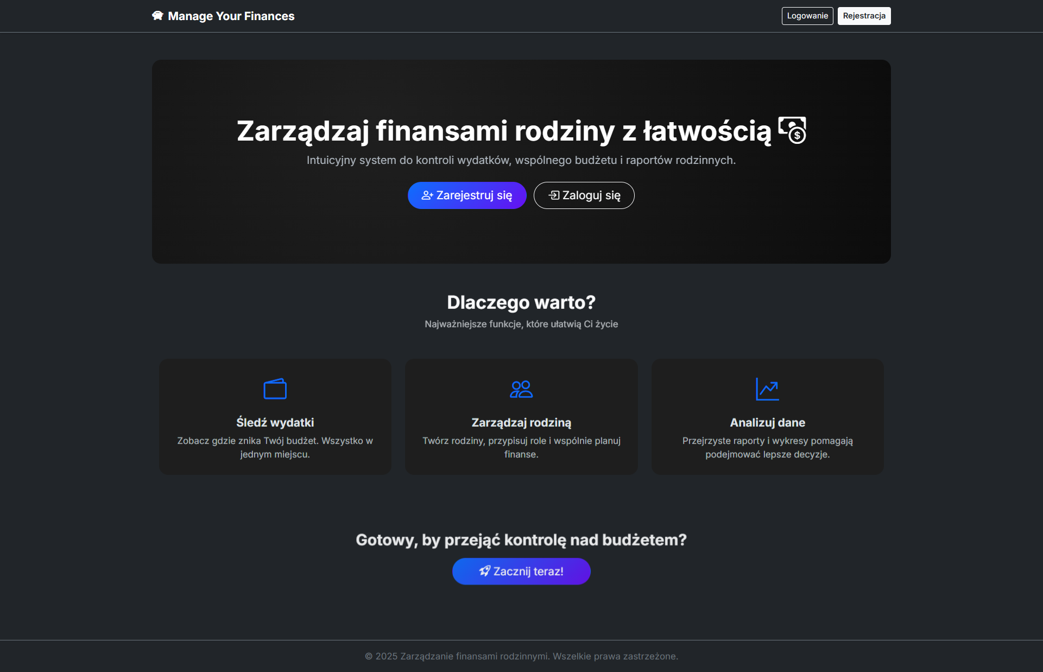
Rysunek 1. Widok strony głównej.

Widok rejestracji
Widok przedstawia formularz umożliwiający użytkownikowi założenie nowego konta w systemie. W centralnej części ekranu znajdują się pola, w których należy wpisać imię, adres e-mail oraz hasło wraz z jego powtórzeniem, co pozwala na poprawne utworzenie konta. Całość została zaprojektowana w sposób prosty i przejrzysty, tak aby proces rejestracji był intuicyjny i szybki.
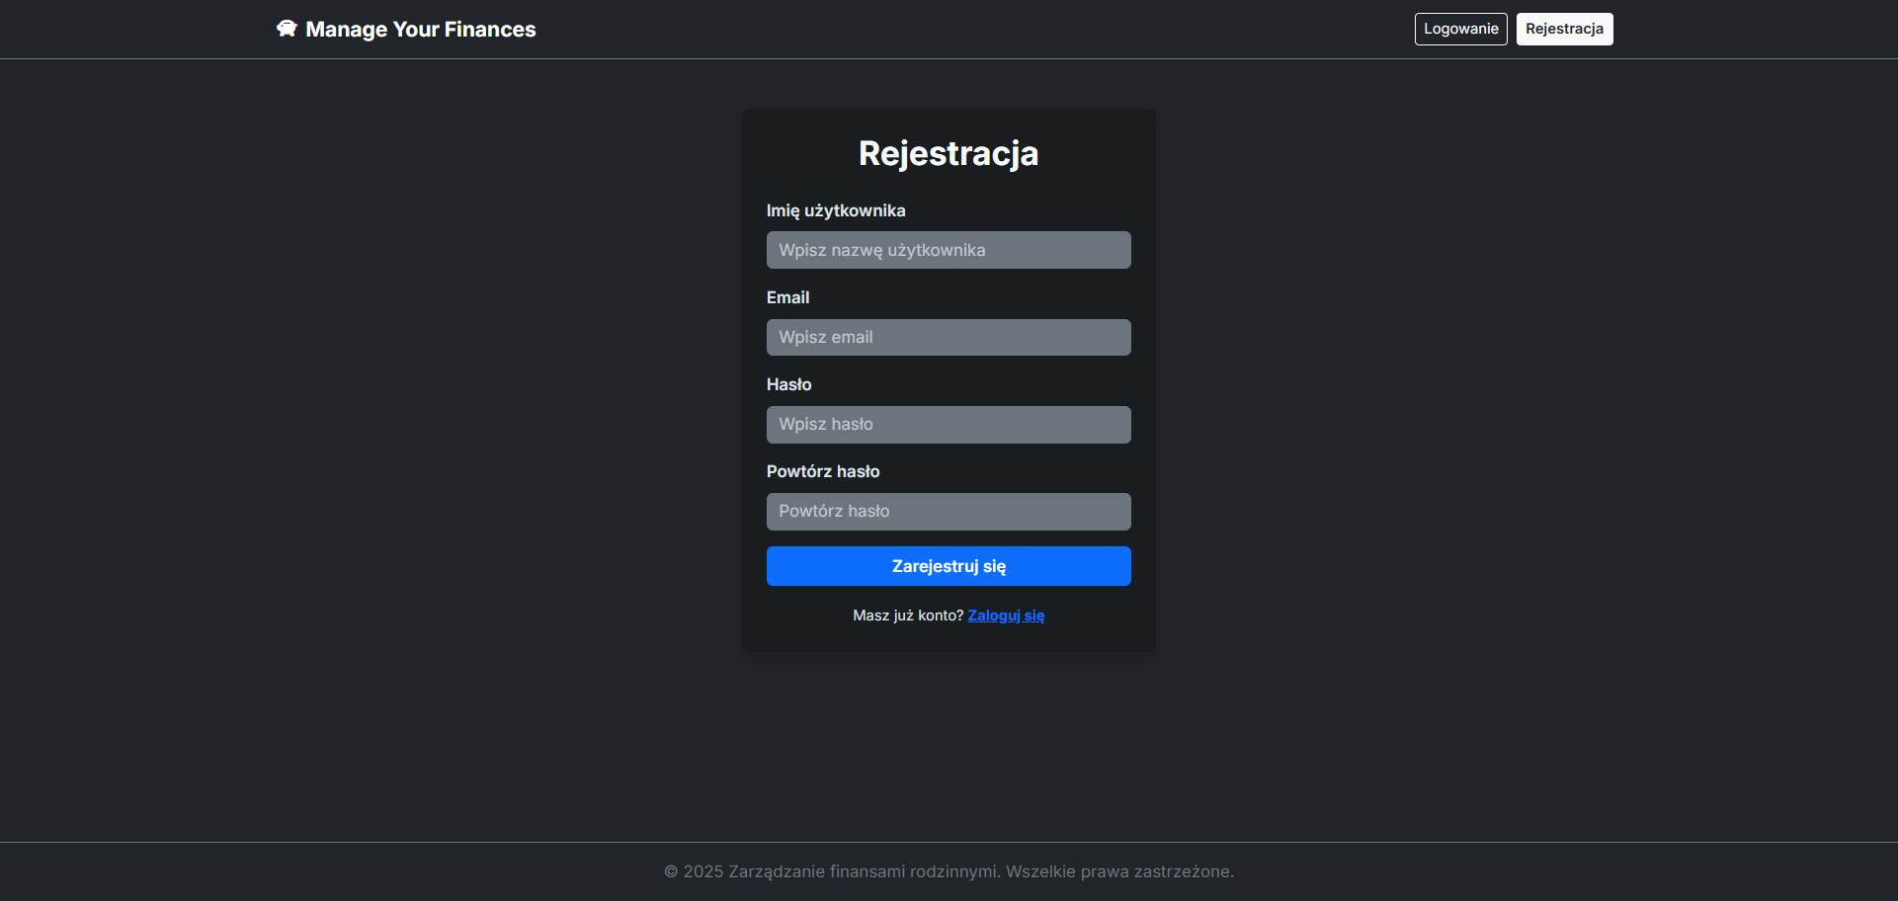
Rysunek 2. Widok rejestracji.

Widok logowania
Widok przedstawia ekran logowania do systemu. W centralnej części znajduje się formularz, w którym użytkownik może wpisać swój adres e-mail oraz hasło, aby uzyskać dostęp do aplikacji. Pod polami formularza umieszczono przycisk do zalogowania oraz link pozwalający przejść do rejestracji, jeśli użytkownik nie posiada jeszcze konta. Całość została zaprojektowana w sposób prosty i przejrzysty, tak aby proces logowania był szybki i intuicyjny.
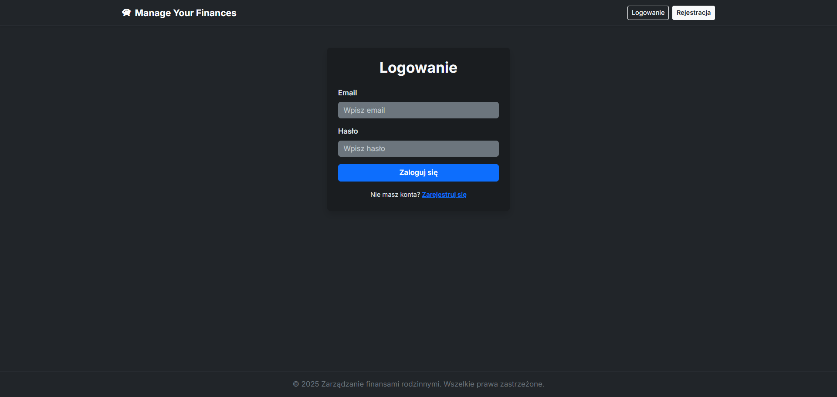
Rysunek 3. Widok logowania.

Widok dashboardu administratora
Widok przedstawia dashboard administratora, który pełni funkcję centralnego panelu do zarządzania systemem. W głównej części ekranu znajdują się dwie karty ustawione obok siebie – pierwsza pozwala na zarządzanie użytkownikami, a druga na przeglądanie i obsługę zgłoszeń. Każda karta zawiera krótki opis oraz przycisk umożliwiający przejście do szczegółowych funkcji danego modułu. Całość została zaprojektowana w sposób przejrzysty, tak aby administrator mógł w łatwy i szybki sposób kontrolować kluczowe obszary systemu.
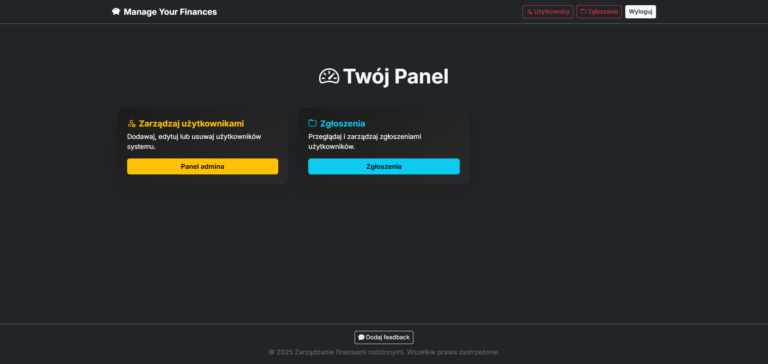
Rysunek 4. Widok dashboardu administratora.

Widok panelu administratora
Widok przedstawia panel administratora do zarządzania użytkownikami w systemie. W centralnej części ekranu znajduje się tabela z danymi użytkowników. Dostępny jest przycisk umożliwiający dodanie nowego użytkownika, a w tabeli znajdują się opcje edycji i usuwania istniejących kont. Całość została zaprojektowana tak, aby administrator mógł w prosty i szybki sposób zarządzać wszystkimi użytkownikami systemu.
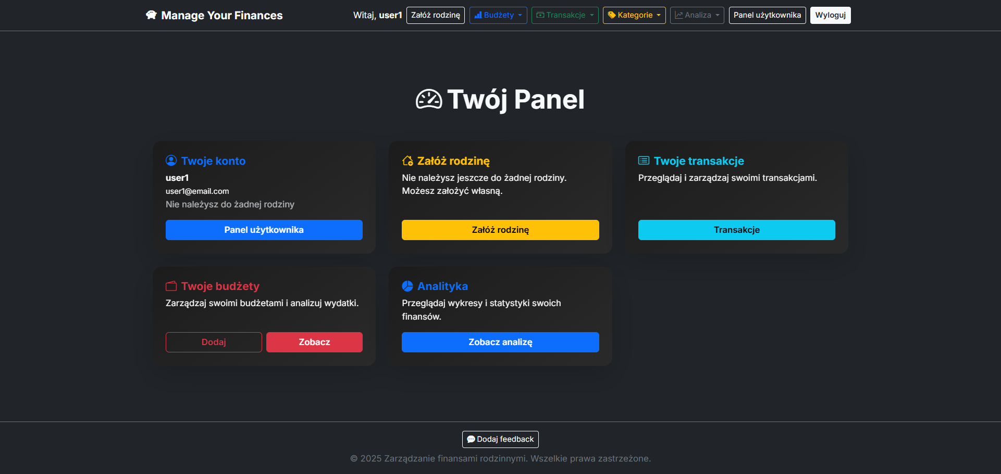
Rysunek 5. Widok panelu administratora.

Widok zarządzania zgłoszeniami
Widok przedstawia moduł zarządzania zgłoszeniami dla administratora. W centralnej części ekranu znajduje się tabela prezentująca szczegóły zgłoszeń użytkowników. Administrator może filtrować zgłoszenia według statusu oraz zmieniać ich stan bezpośrednio w tabeli przy użyciu przycisku „Zmień”.
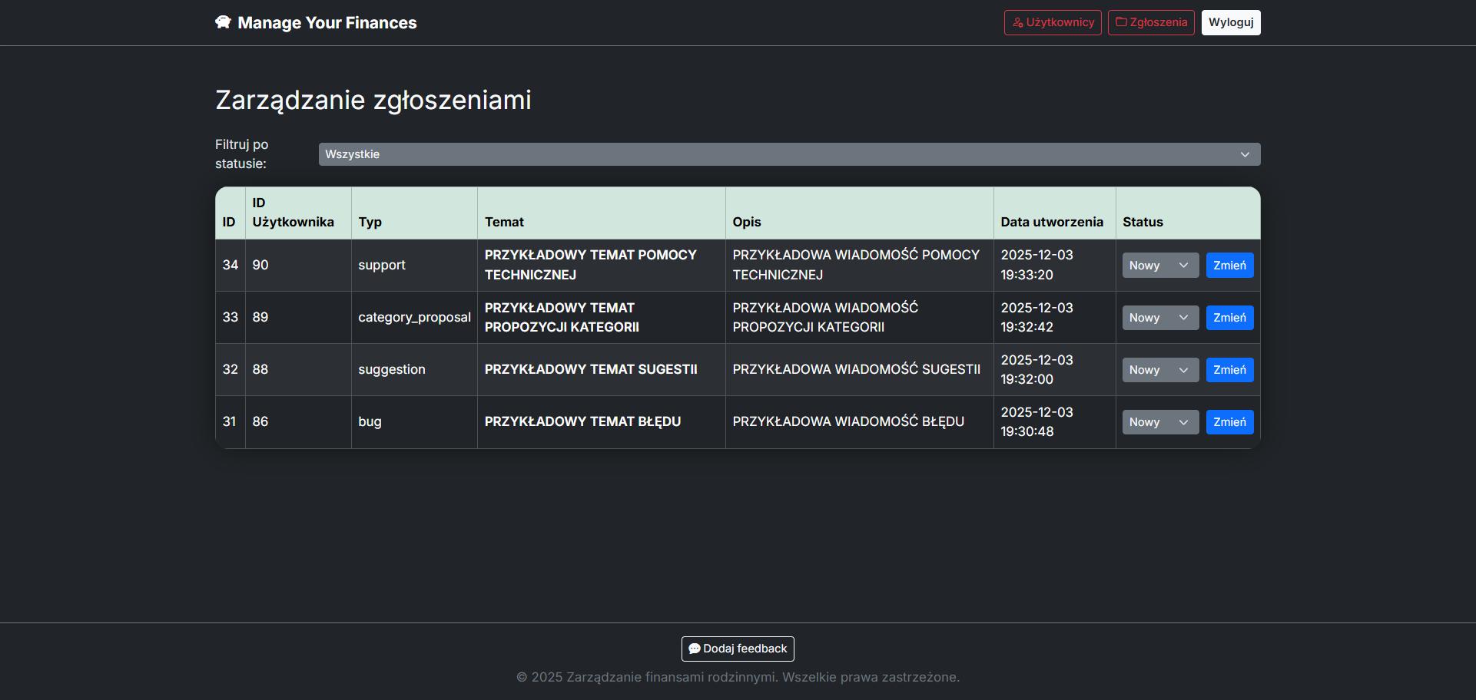
Rysunek 6. Widok zarządzania zgłoszeniami.

Widok dashboardu użytkownika
Widok przedstawia dashboard użytkownika, będący centralnym miejscem dostępu do najważniejszych funkcji aplikacji związanych z finansami i ustawieniami konta. Interfejs jest przejrzysty i intuicyjny, a poszczególne moduły umożliwiają szybki podgląd danych osobistych, zarządzanie budżetami i transakcjami oraz dostęp do analiz finansowych.
Rysunek 7. Widok dashboardu użytkownika.

Widok zakładki budżetów
Widok przedstawia sekcję zarządzania budżetami, będącą częścią projektowanego systemu. Interfejs jest funkcjonalny i tabelaryczny, umożliwiający użytkownikowi przegląd, monitorowanie i zarządzanie wszystkimi istniejącymi budżetami. Widok prezentuje przykład aktywnego budżetu, co pozwala użytkownikowi na bieżąco kontrolować swoje wydatki w stosunku do założonego limitu.
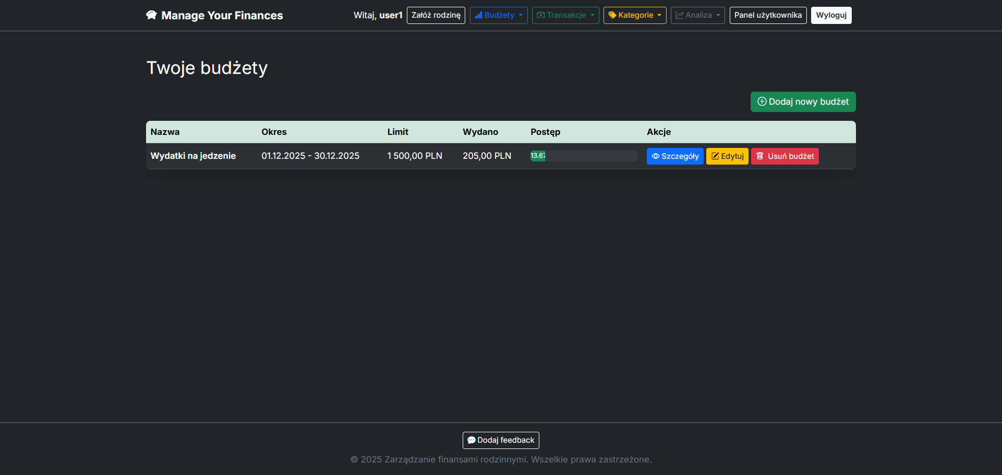
Rysunek 8. Widok zakładki budżetów.

Widok zakładki transakcji
Widok przedstawia sekcję historii transakcji, będącą kluczowym elementem projektowanego systemu. Interfejs ma formę szczegółowego dziennika, umożliwiającego użytkownikowi przegląd wszystkich operacji finansowych. Główną część widoku zajmuje lista transakcji, gdzie każda pozycja jest wyraźnie wydzielona i zawiera kompleksowy zestaw informacji, jednocześnie mamy możliwość dodawania transakcji za pomocą przycisku „Dodaj transakcję”.
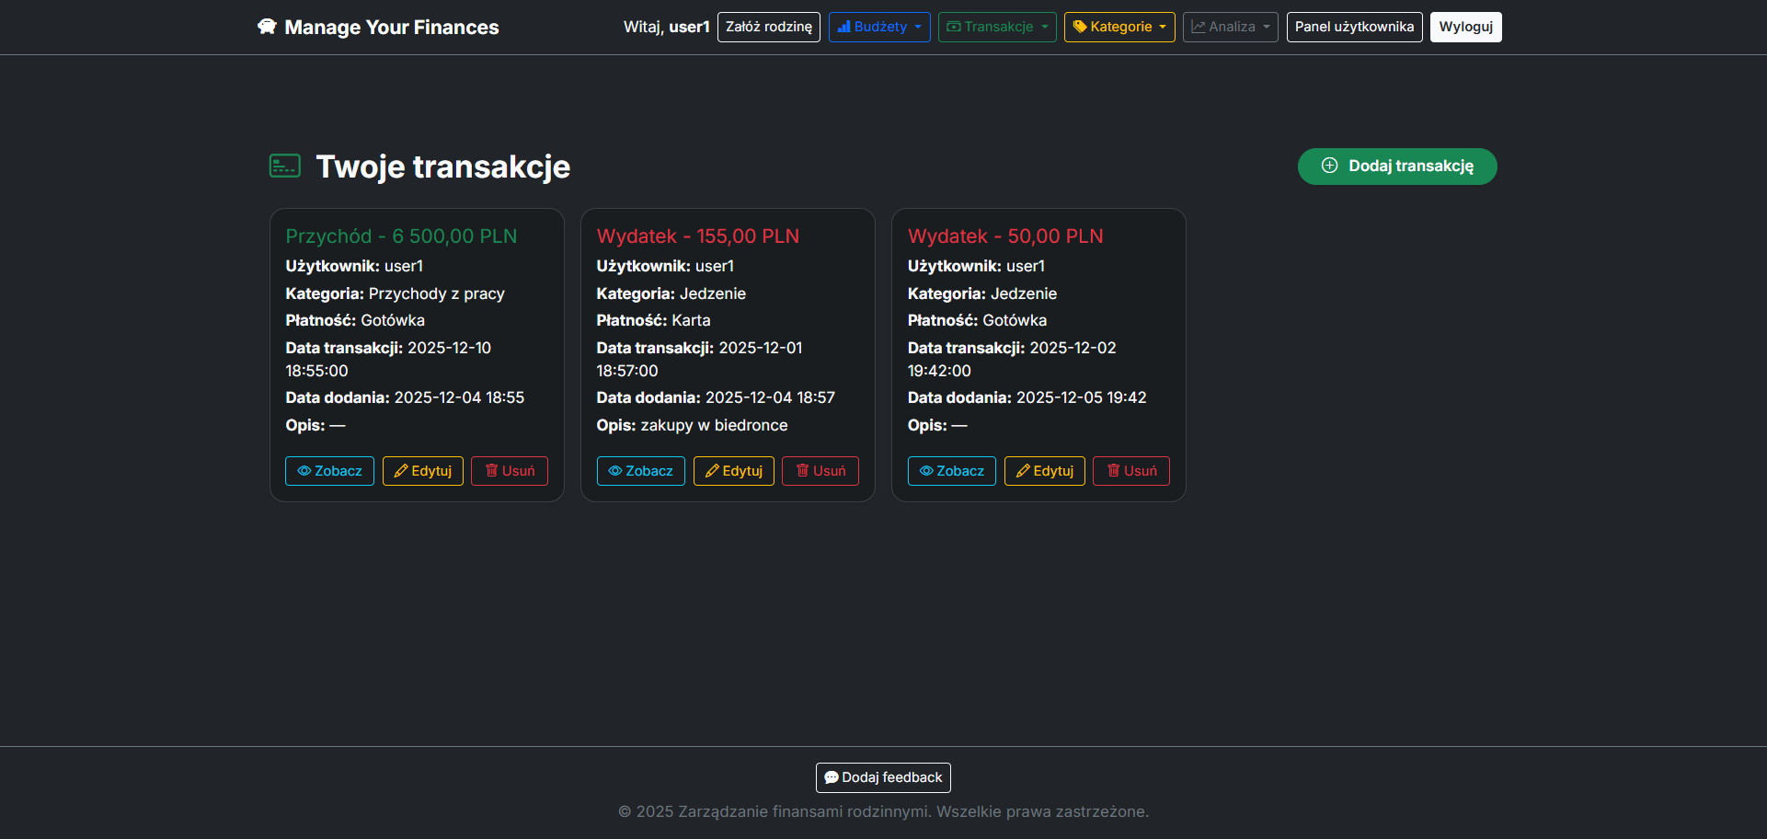
Rysunek 9. Widok zakładki transakcji.

Widok zakładki kategorii
Widok przedstawia sekcję kategorii w systemie. Jest to szczegółowa lista predefiniowanych kategorii, jednocześnie klikając w jakąś kategorię przekieruje nas do kolejnego widoku z podkategoriami danej kategorii.
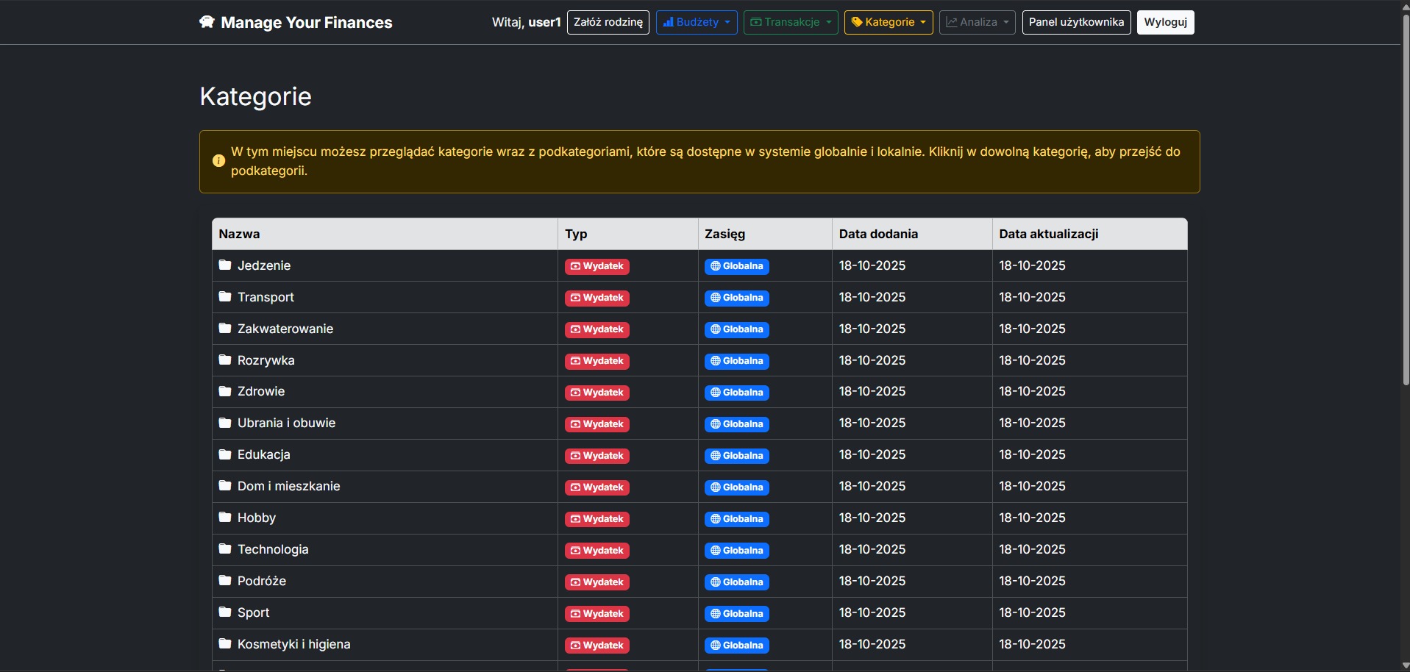
Rysunek 10. Widok zakładki kategorii.

Widok analizy finansowej
Widok przedstawia sekcję analizy finansowej, będącą kluczowym narzędziem do monitorowania i oceny kondycji finansowej użytkownika bądź rodziny. Interfejs jest zorganizowany w postaci zakładek, gdzie domyślną zakładką jest Podsumowanie. Celem tego widoku jest dostarczenie użytkownikowi przejrzystego i natychmiastowego wglądu sytuację finansową w określonym przedziale czasowym i walucie. Jest to centrum decyzyjne planowania budżetu.
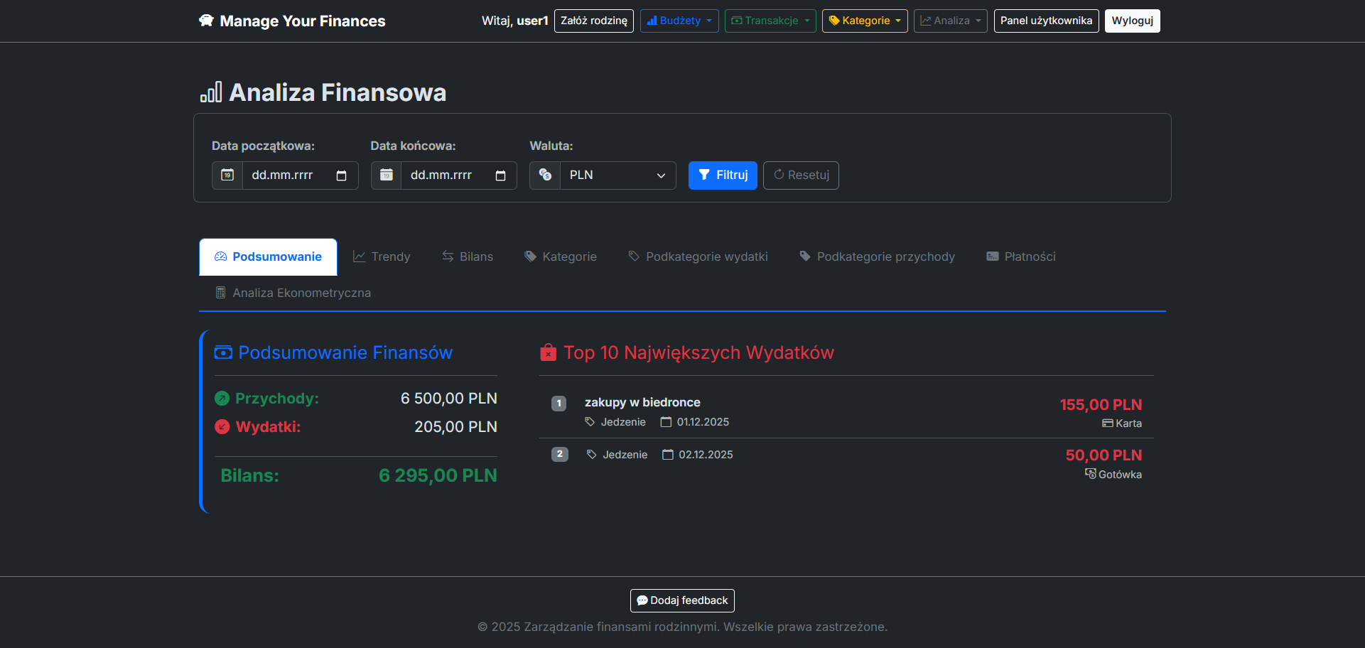
Rysunek 11. Widok analizy finansowej.

Widok raportów finansowych
Widok przedstawia sekcję generowania raportów PDF, będącą narzędziem do eksportowania danych z systemu. Jest to punkt, w którym użytkownik może dostosowywać parametry raportu i pobrać gotowe dokumenty. Celem tego widoku jest umożliwienie użytkownikowi trwałego zapisu swoich danych finansowych w ustrukturyzowanej, przenośnej formie PDF.
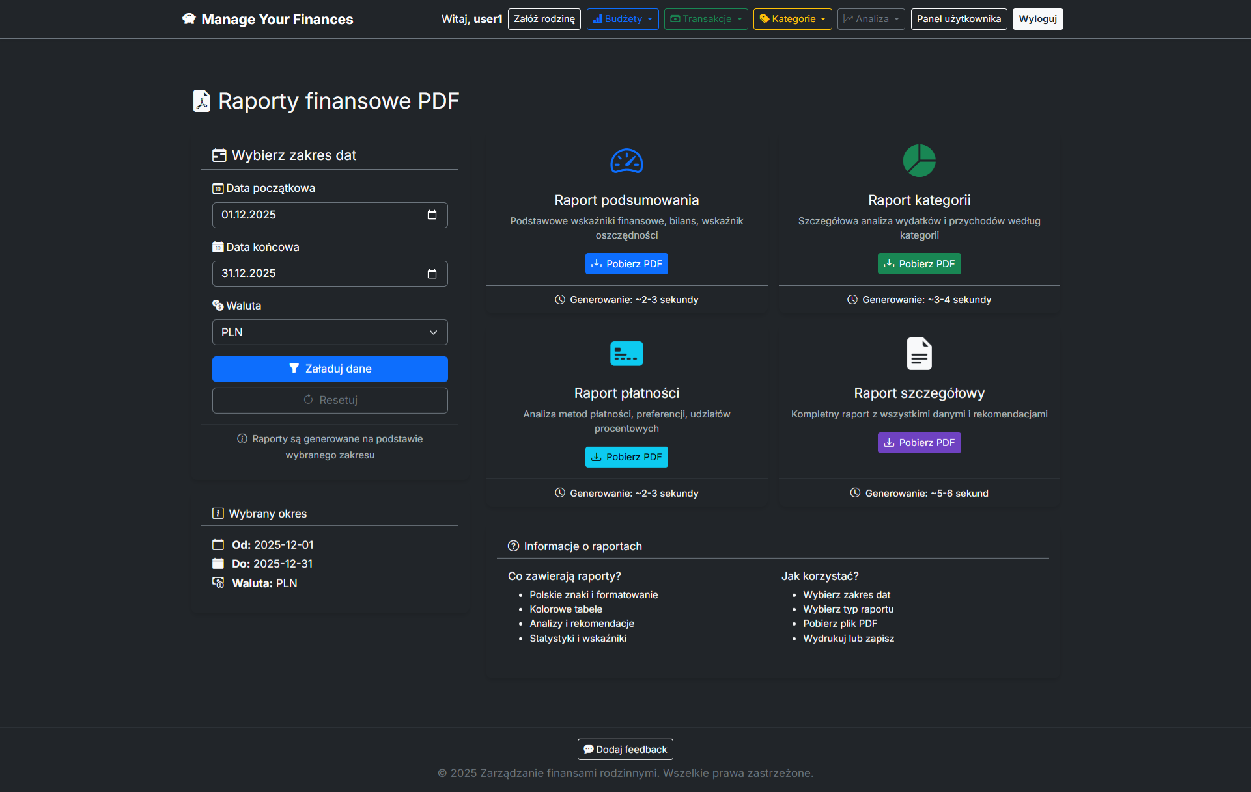
Rysunek 12. Widok raportów finansowych.

Widok panelu użytkownika
Widok przedstawia sekcję panelu użytkownika, będącą centrum zarządzania osobistymi danymi konta i ustawieniami systemowymi. Interfejs jest zorganizowany w formie karty informacyjnej z danymi konta. Celem tego widoku jest udostępnienie i zarządzanie podstawowymi informacjami o koncie użytkownika.
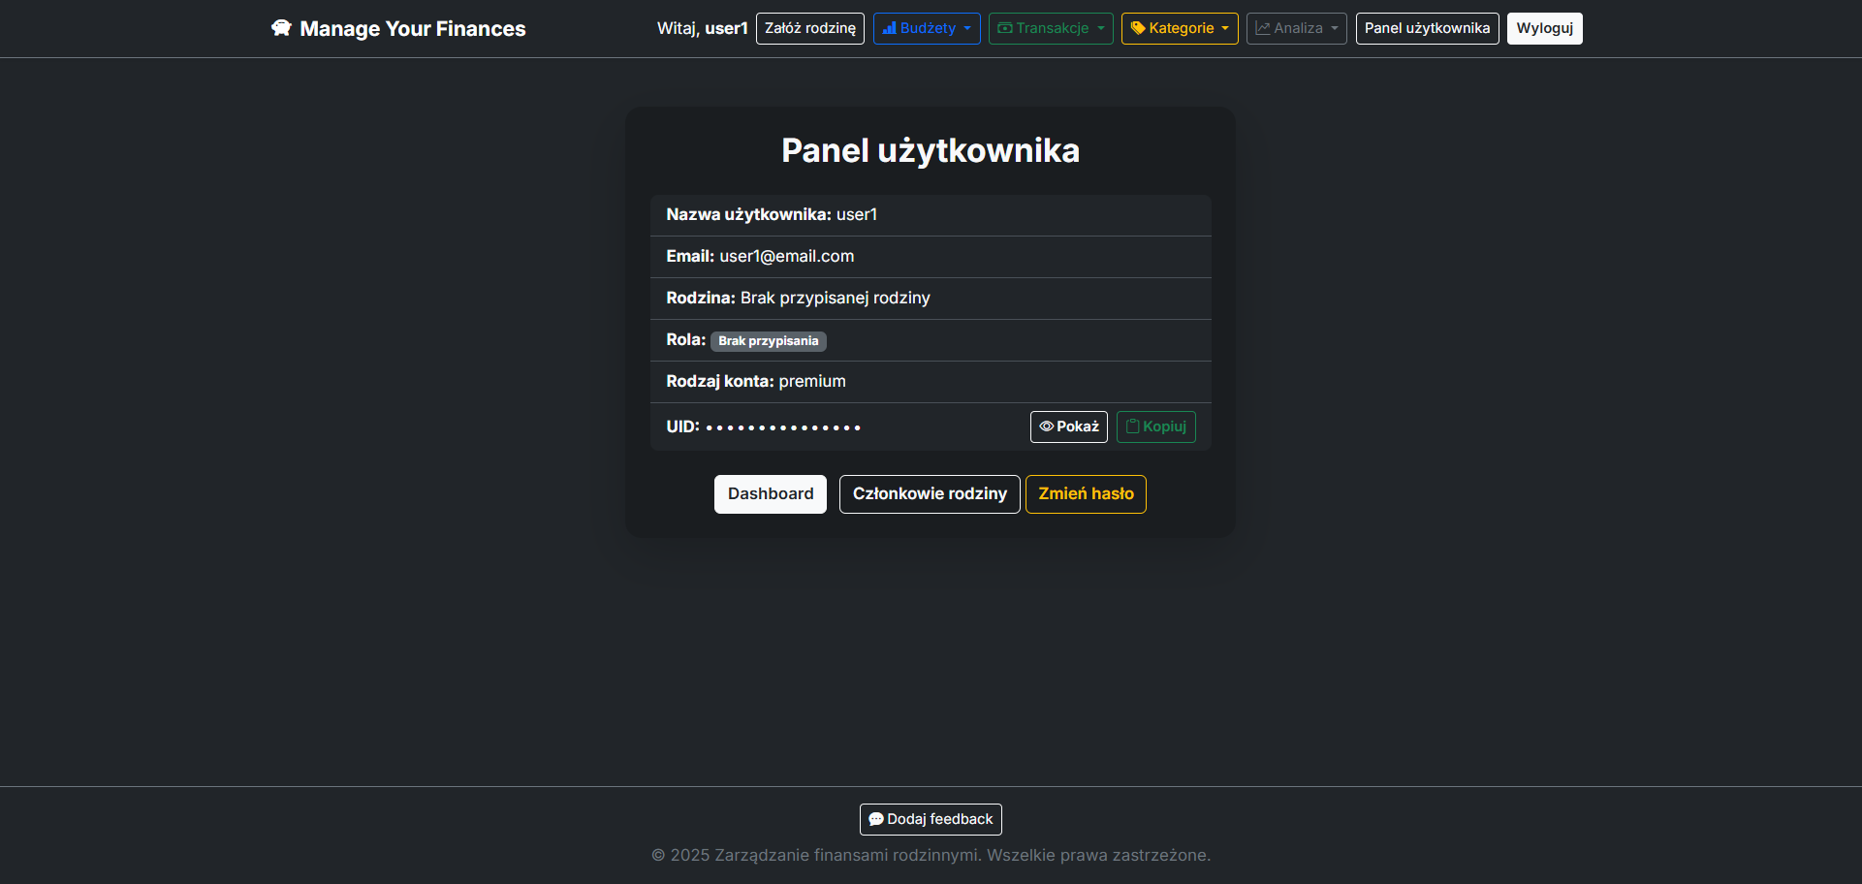
Rysunek 13. Widok panelu użytkownika.

Modelowanie systemu i jego otoczenia
Praca zawiera projekt systemu zarządzania finansami indywidualnymi i rodzinnymi zorientowany w metodyce UML (Unified Modeling Language), którego celem jest analiza i czytelne zaprezentowanie struktury systemu, jego funkcjonalności oraz interakcji z użytkownikami i elementami otoczenia.
Do opisu systemu wykorzystano następujące diagramy UML:
- Diagram przypadków użycia, który obrazuje funkcjonalności systemu z punktu widzenia użytkownika oraz przedstawia relacje pomiędzy aktorami.
- Diagram aktywności – służący do modelowania przebiegu procesów biznesowych i logiki działania systemu, w tym sekwencji wykonywanych czynności oraz możliwych ścieżek decyzyjnych.
- Diagram sekwencji, który przedstawia dynamiczne interakcje pomiędzy obiektami systemu w czasie ukazując kolejność wywołań oraz wymianę komunikatów podczas realizacji wybranych przypadków użycia.
Zastosowanie powyższych diagramów umożliwia kompleksowe przedstawienie działania systemu oraz ułatwia jego analizę.
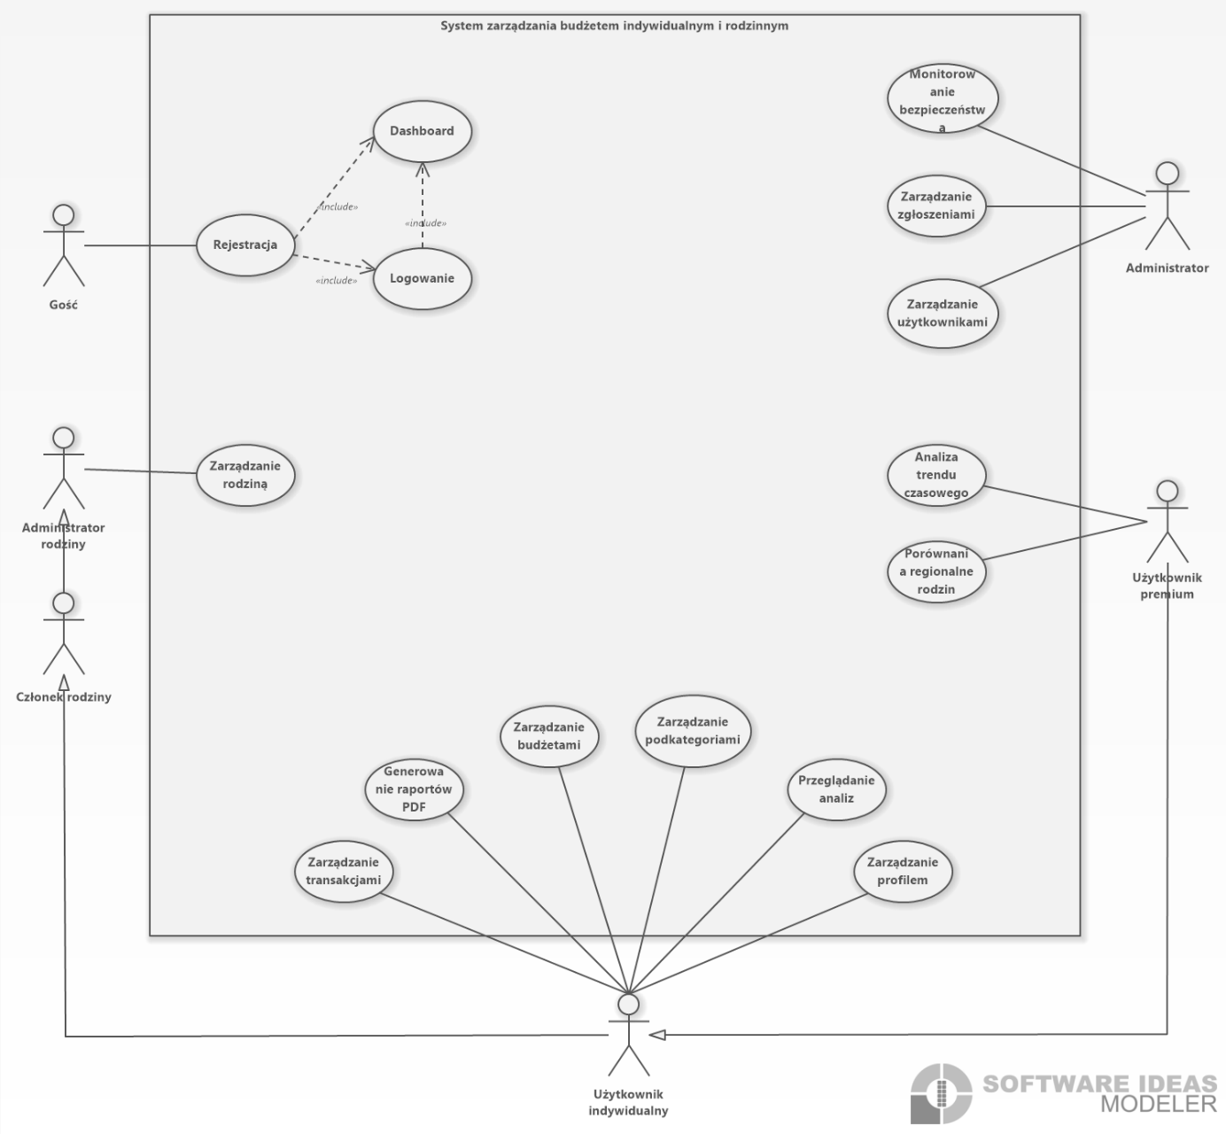
Rysunek 14. Diagram przypadków użycia.
Opis aktorów
W systemie zdefiniowano sześciu aktorów. Ich hierarcha i uprawnienia bazują na relacjach dziedziczenia, gdzie aktor „potomek” dziedziczy wszystkie uprawnienia aktora „rodzica”.
- Gość
  - Niezalogowany użytkownik, który ma dostęp wyłącznie do publicznych funkcji systemu.
- Użytkownik indywidualny
  - Podstawowy, uwierzytelniony użytkownik. Jest to aktor bazowy dla wszystkich pozostałych ról użytkowników systemu z wyjątkiem Gościa i Administratora.
- Członek rodziny
  - Użytkownik należący do grupy rodzinnej, posiadający podstawowy dostęp do wspólnego budżetu i ograniczony zakres uprawnień w zakresie modyfikacji głównych ustawień.
- Administrator rodziny
  - Główny decydent i zarządzający w grupie rodzinnej, odpowiedzialny za nadzór i kontrolę finansów całej rodziny.
- Użytkownik premium
  - Użytkownik z opłaconą subskrypcją, który wymaga bardziej zaawansowanych narzędzi analitycznych.
- Administrator
  - Osoba zarządzająca całym systemem i infrastrukturą, niezwiązana z finansami konkretnego użytkownika.
Definicja ról i uprawnień
Tabela 1. Definicja ról i uprawnień.
Aktor | Uprawnienia CRUD | Przypadek użycia
Użytkownik indywidualny | Pełne | Zarządzanie budżetem, Zarządzanie transakcjami, Zarządzanie podkategoriami
Administrator rodziny | Pełne | Wszystkie
Członek rodziny | Dodawanie, odczyt | Zarządzanie budżetem, Zarządzanie transakcjami, Zarządzanie podkategoriami,
Członek rodziny | Usuwanie | Zarządzanie podkategoriami

Dokumentacja przypadków użycia
Tabela 2. Scenariusz 1 - rejestracja.
Nazwa | Rejestracja użytkownika w systemie
Identyfikator | UC-001
Aktorzy | Gość (główny), System
Krótki opis | Umożliwia nowym użytkownikom utworzenie konta w systemie, podanie podstawowych danych oraz przejście do głównego widoku (Dashboardu).
Warunki wstępne | Aktor jest niezalogowany (Gość)
Warunki końcowe | Utworzony i zapisany profil użytkownika. Użytkownik jest zalogowany i widzi Dashboard.
Główny przepływ zdarzeń | - Gość wybiera opcję "Rejestracja".  - System wyświetla formularz rejestracyjny.  - Gość wprowadza wymagane dane.  - Gość klika "Zarejestruj".  - System weryfikuje poprawność i unikalność danych (e-mail, format hasła).  - System tworzy nowe konto użytkownika.  - System loguje użytkownika i przekierowuje go do Dashboardu.
Alternatywne przepływy zdarzeń | A1: Dane niepoprawne/niekompletne (Krok 5):  - System wyświetla komunikat o błędzie.  - Przepływ wraca do kroku 2 (Poprawa danych).  A2: E-mail jest już zajęty (Krok 5):  - System wyświetla  - Przepływ wraca do kroku 2 lub proponuje przejście do Logowania.
Specjalne wymagania | System musi przechowywać hasła w formie zaszyfrowanej.

W oparciu o wyżej przedstawiony Scenariusz 1 na Rysunku 15 przedstawiono diagram aktywności.
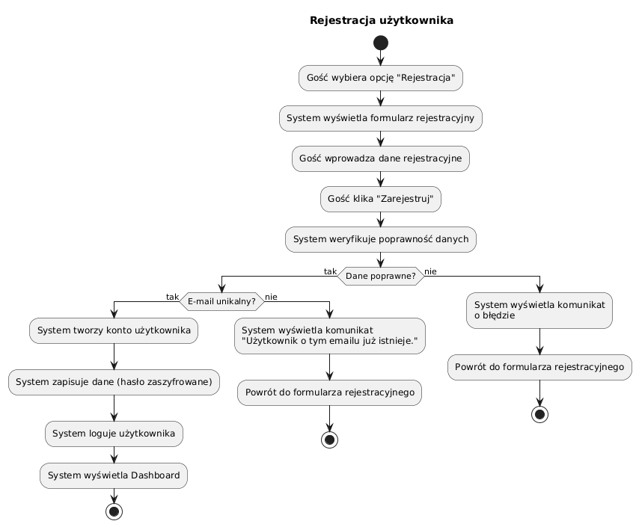
Rysunek 15. Diagram aktywności - rejestracja.
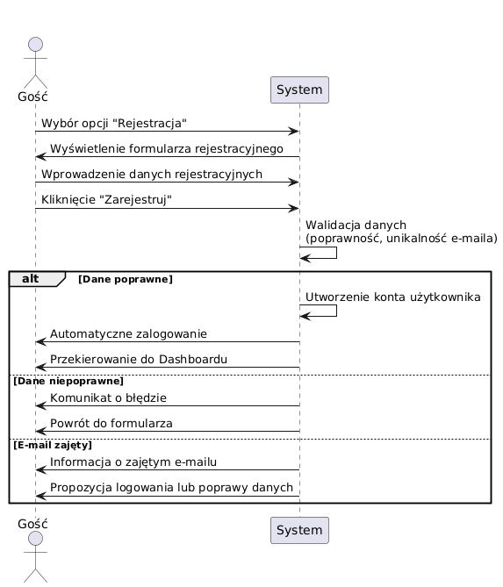
Rysunek 16. Diagram sekwencji - rejestracja.
Tabela 3. Scenariusz 2 - logowanie.
Nazwa | Logowanie do systemu
Identyfikator | UC-002
Aktorzy | Gość (główny), System
Krótki opis | Umożliwia użytkownikom dostęp do swojego konta poprzez podanie poprawnych danych.
Warunki wstępne | Aktor jest niezalogowany (Gość). Konto użytkownika istnieje.
Warunki końcowe | Użytkownik jest zalogowany i widzi Dashboard.
Główny przepływ zdarzeń | - Gość wybiera opcję "Logowanie".  - System wyświetla formularz logowania.  - Gość wprowadza dane.  - Gość klika "Zaloguj".  - System weryfikuje dane.  - System loguje użytkownika i przekierowuje go do Dashboardu.
Alternatywne przepływy zdarzeń | A1: Niepoprawne poświadczenia (Krok 5):  - System wyświetla komunikat o błędzie.  - Przepływ wraca do kroku 2.  A2: Zapomniane hasło (Krok 2):  - Gość klika "Nie pamiętasz hasła? Kontakt z administratorem: admin@mail.com".
Specjalne wymagania | System może stosować mechanizmy blokowania konta po kilku nieudanych próbach logowania (ze względów bezpieczeństwa).

W oparciu o wyżej przedstawiony Scenariusz 2 na Rysunku 16 przedstawiono diagram aktywności.
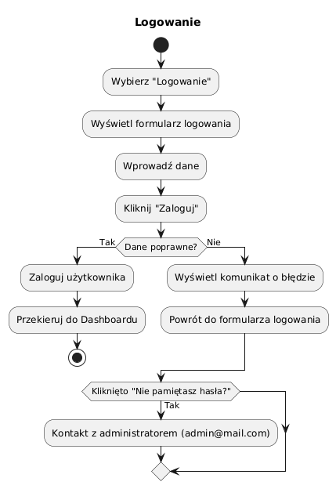
Rysunek 17. Diagram aktywności - logowanie.
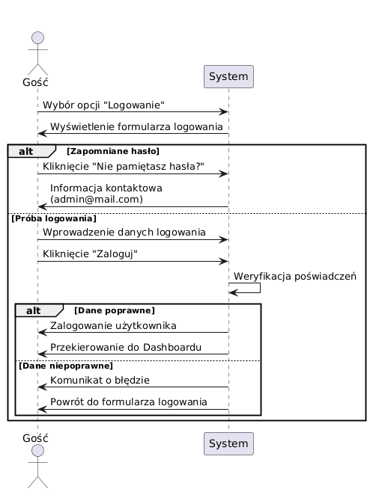
Rysunek 18. Diagram sekwencji - logowanie.
Tabela 4. Scenariusz 3 - zarządzanie rodziną.
Nazwa | Zarządzanie rodziną
Identyfikator | UC-003
Aktorzy | Administrator rodziny
Krótki opis | Umożliwia Administratorowi rodzinnemu dodawanie i usuwanie członków swojej grupy rodzinnej oraz opcjonalne usunięcie całej grupy rodzinnej z systemu.
Warunki wstępne | Administrator rodziny jest zalogowany do systemu. Istnieje zdefiniowana grupa rodzinna, do której aktor ma uprawnienia administratora.
Warunki końcowe | Struktura rodziny (lub jej brak) jest zaktualizowana zgodnie z operacją wykonaną. System potwierdza pomyślne wykonanie operacji.
Główny przepływ zdarzeń | - Administrator wybiera "Rodzina -> Członkowie rodziny".  - System wyświetla tabelę z członkami rodziny, przy każdym członku jest akcja „Usuń członka rodziny”. Nad tabelą przycisk „Dodaj członka rodziny”, a pod tabelą „Usuń rodzinę.  - Dla Dodania: Administrator podaje kod UID użytkownika, System waliduje dane i dodaje członka, potwierdzając operację.  - Dla Usunięcia (jednostkowego): Administrator wybiera członka do usunięcia, System prosi o potwierdzenie i usuwa członka.  - Dla Usunięcia (całej rodziny): Administrator wybiera opcję "Usuń całą rodzinę", System prosi o stanowcze potwierdzenie (ze względu na nieodwracalność). Po potwierdzeniu, System usuwa całą grupę i wszystkie powiązane dane budżetowe.  - Administrator kończy przypadek użycia.
Alternatywne przepływy zdarzeń | A1: Nieudana walidacja danych (Dodawanie):  - System wyświetla błąd. Administrator koryguje dane lub anuluje operację.  A2: Anulowanie usunięcia:  - Administrator przerywa operację usuwania (jednostkowego lub zbiorczego) i powraca do menu zarządzania.
Specjalne wymagania | Wymagane odpowiednie zabezpieczenia dostępu. Kluczowe: Usuwanie całej rodziny musi wymagać dodatkowej weryfikacji. Wszystkie dane budżetowe rodziny muszą zostać usunięte.

W oparciu o wyżej przedstawiony Scenariusz 3 na Rysunku 17 przedstawiono diagram aktywności.
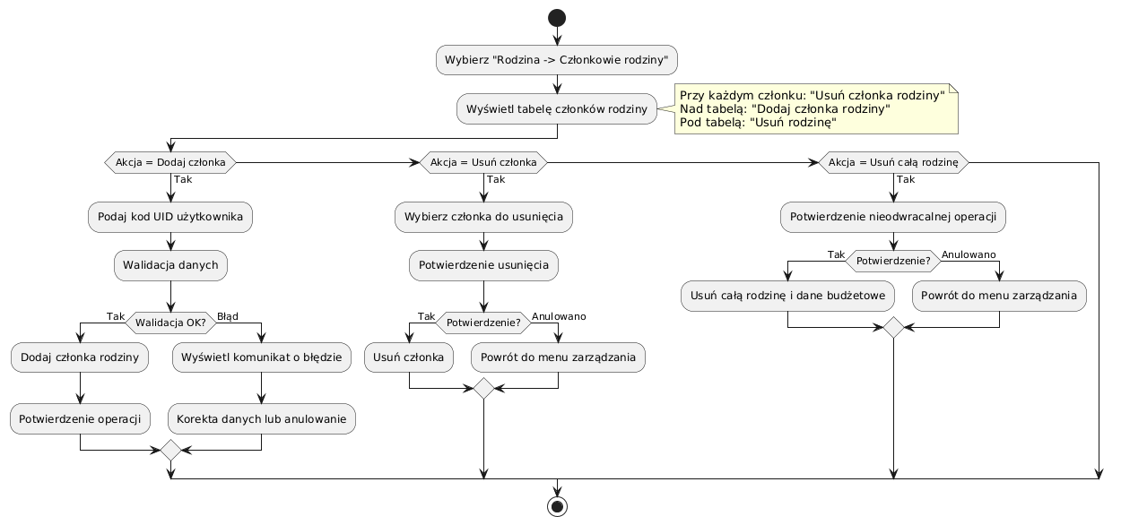
Rysunek 19. Diagram aktywności - zarządzanie rodziną.
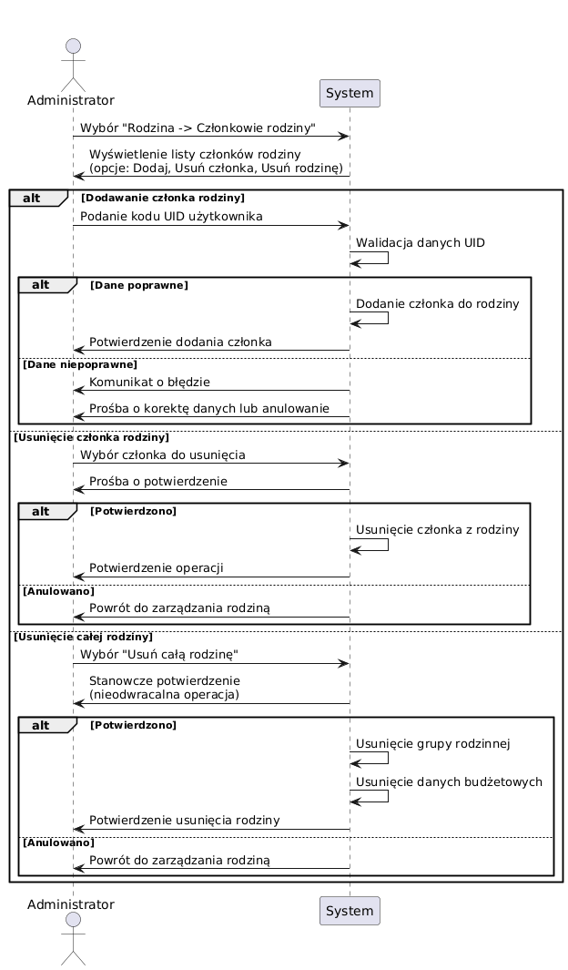
Rysunek 20. Diagram sekwencji - zarządzanie rodziną.
Tabela 5. Scenariusz 4 - zarządzanie budżetami.
Nazwa | Zarządzanie budżetami
Identyfikator | UC-004
Aktorzy | Użytkownik indywidualny, Administrator rodzinny (Pełne prawa CRUD) / Członek rodziny (Dodawanie, Odczyt)
Krótki opis | Umożliwia Aktorom z pełnymi uprawnieniami (Użytkownik indywidualny, Administrator rodzinny) kompleksowe zarządzanie budżetami (CRUD). Członek rodziny może tworzyć nowe budżety oraz przeglądać istniejące.
Warunki wstępne | Aktor musi być zalogowany do systemu.
Warunki końcowe | Lista budżetów jest aktualna. Budżety są zaktualizowane zgodnie z operacją wykonaną (Dodanie, Edycja, Usunięcie).
Główny przepływ zdarzeń | - Aktor wybiera opcję "Budżety -> Przeglądaj budżety".  - System wyświetla listę budżetów w formie tabeli. Tabela zawiera opcje akcji.  - Dostęp Pełny (Użytkownik/Administrator): Interfejs udostępnia opcje: Dodaj, Szczegóły, Edytuj i Usuń. Aktor może wykonać wszystkie operacje CRUD.  - Dostęp Ograniczony (Członek rodziny): Interfejs udostępnia opcje: Szczegóły. Aktor może przeglądać szczegóły istniejących budżetów. Opcje Edytuj i Usuń są zablokowane.  - Operacja Dodawania (Create): Aktor wprowadza dane, System waliduje i tworzy nowy budżet.  - Operacja Szczegóły (Read): System wyświetla dokładne informacje o wybranym budżecie.  - Aktor kończy przypadek użycia.
Alternatywne przepływy zdarzeń | A1: Nieudana walidacja danych:  - System wyświetla błąd podczas Dodawania/Edycji. Aktor koryguje dane lub anuluje operację.  A2: Brak uprawnień:  - Jeśli Członek rodziny spróbuje Edytować lub Usunąć budżet, System przekierowuje na dashboard.  A3: Brak budżetów:  - System informuje o pustej liście i proponuje dodanie nowego budżetu (dla aktorów z uprawnieniami do Dodawania).
Specjalne wymagania | Podczas usuwania budżetu, powiązane transakcje muszą zostać zachowane.

W oparciu o wyżej przedstawiony Scenariusz 4 na Rysunku 18 przedstawiono diagram aktywności.
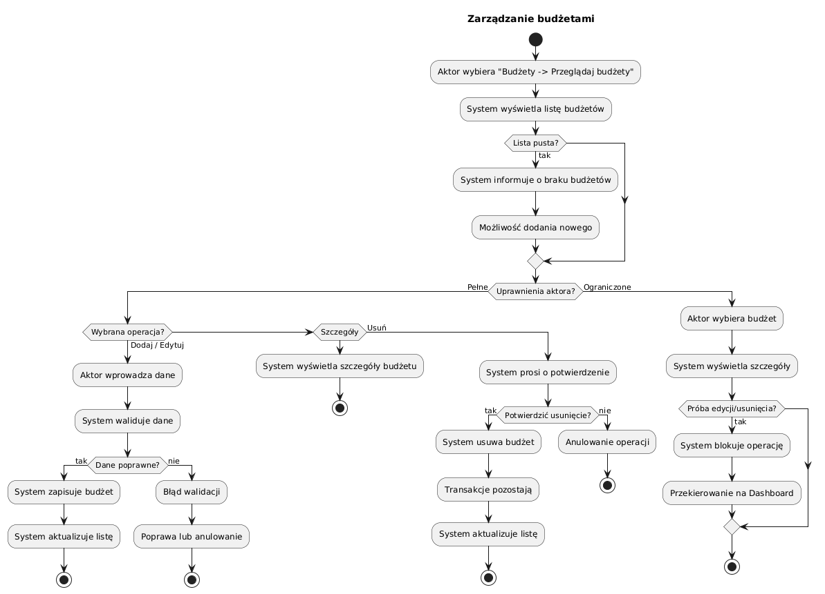
Rysunek 21. Diagram aktywności - zarządzanie budżetami.
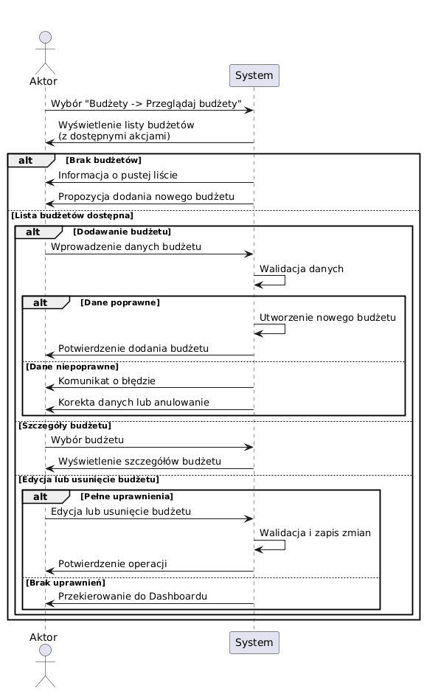
Rysunek 22. Diagram sekwencji - zarządzanie budżetami.
Tabela 6. Scenariusz 5 - zarządzanie transakcjami.
Nazwa | Zarządzanie transakcjami
Identyfikator | UC-005
Aktorzy | Użytkownik indywidualny, Administrator rodzinny (Pełne prawa CRUD) / Członek rodziny (Dodawanie, Odczyt)
Krótki opis | Umożliwia Aktorom zarządzanie transakcjami finansowymi (przychodami i wydatkami). Aktorzy z pełnymi uprawnieniami (Użytkownik indywidualny, Administrator rodzinny) mają dostęp do pełnego CRUD. Członek rodziny może dodawać nowe transakcje i przeglądać szczegóły istniejących.
Warunki wstępne | Aktor musi być zalogowany do systemu. Musi istnieć przynajmniej jedna zdefiniowana kategoria i podkategoria, aby poprawnie sklasyfikować transakcję.
Warunki końcowe | Lista transakcji jest zaktualizowana. Budżety i analizy są automatycznie przeliczane po każdej zmianie transakcji.
Główny przepływ zdarzeń | - Aktor wybiera opcję "Transakcje -> Zarządzanie transakcjami".  - System wyświetla listę transakcji w formie kart. Karty zawierają opcje operacji.  - Dostęp Pełny (Użytkownik/Administrator): Interfejs udostępnia opcje: Dodaj transakcję, Zobacz, Edytuj i Usuń. Aktor może wykonać wszystkie operacje CRUD.  - Dostęp Ograniczony (Członek rodziny): Interfejs udostępnia opcje: Dodaj i Szczegóły. Aktor może tworzyć nowe transakcje i przeglądać szczegóły istniejących. Opcje Edytuj i Usuń są zablokowane.  - Operacja Dodawania (Create): Aktor wprowadza wymagane dane, System waliduje dane, tworzy transakcję i przelicza stan budżetów oraz analiz.  - Operacja Szczegóły (Read): System wyświetla dokładne informacje o wybranej transakcji.  - Aktor kończy przypadek użycia.
Alternatywne przepływy zdarzeń | A1: Nieudana walidacja danych:  - System wyświetla błąd podczas Dodawania/Edycji. Aktor koryguje dane lub anuluje operację.  A2: Próba niedozwolonej operacji:  - Jeśli Członek rodziny spróbuje Edytować lub Usunąć transakcję, System przekieruje do dashboardu.
Specjalne wymagania | Rygorystyczne egzekwowanie uprawnień dostępu. System musi zapewnić walidację danych (obowiązkowe pola, poprawny format). Konieczność natychmiastowego przeliczenia wszystkich powiązanych budżetów po każdej operacji Dodania, Edycji lub Usunięcia. Transakcje muszą być powiązane z kategoriami.

W oparciu o wyżej przedstawiony Scenariusz 5 na Rysunku 19 przedstawiono diagram aktywności.
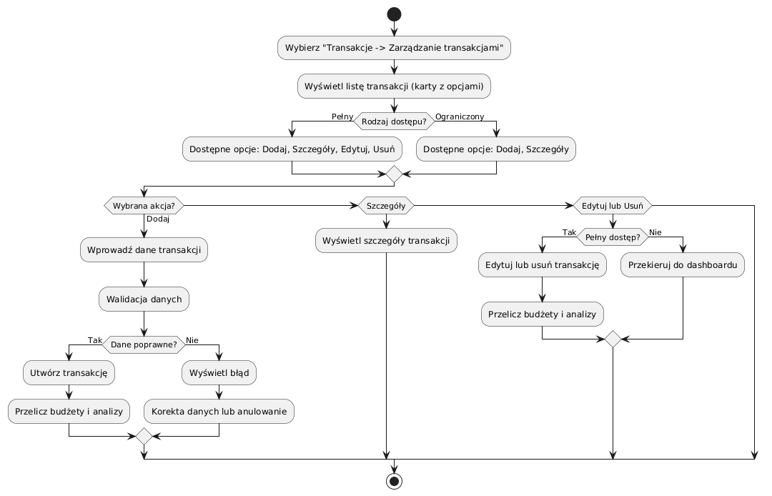
Rysunek 23. Diagram aktywności - zarządzanie transakcjami.
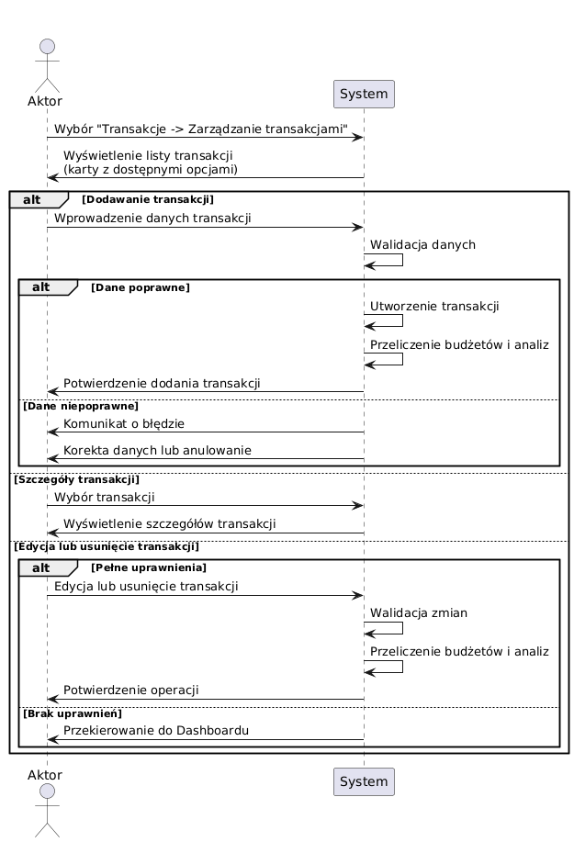
Rysunek 24. Diagram sekwencji - zarządzanie transakcjami.
Tabela 7. Scenariusz 6 - zarządzanie podkategoriami.
Nazwa | Zarządzanie podkategoriami
Identyfikator | UC-006
Aktorzy | Użytkownik indywidualny, Administrator rodzinny, Członek rodziny (Wszyscy: Dodawanie, Odczyt, Usuwanie; Edycja zablokowana)
Krótki opis | Umożliwia Aktorom zarządzanie podkategoriami (dodawanie, przeglądanie, usuwanie) w ramach kategorii głównych. Podkategorie są lokalne i nie mogą być edytowane. Usunięcie podkategorii prowadzi do usunięcia wszystkich powiązanych transakcji.
Warunki wstępne | Aktor musi być zalogowany do systemu. Musi istnieć co najmniej jedna zdefiniowana Kategoria Główna.
Warunki końcowe | Lista podkategorii jest zaktualizowana. W przypadku usunięcia, wszystkie transakcje powiązane z usuniętą podkategorią również zostają usunięte z systemu, a powiązane budżety zostają przeliczone.
Główny przepływ zdarzeń | - Aktor wybiera opcję "Przeglądaj kategorie".  - System wyświetla listę Kategorii głównych w formie tabeli.  - Aktor klika w wybraną Kategorię Główną (np. "Jedzenie").  - System wyświetla szczegółową listę Podkategorii przypisanych tylko do tej Kategorii Głównej. Interfejs udostępnia opcje: Dodaj podkategorię i Usuń. Edycja jest zablokowana.  - Operacja Dodawania (Create): Aktor wprowadza nazwę. System waliduje i tworzy nową Podkategorię przypisaną do aktualnie przeglądanej Kategorii Głównej.  - Aktor wybiera Podkategorię. System sprawdza, czy aktor ma prawo usunąć tę podkategorię (Użytkownik indywidualny i Członek rodziny mogą usuwać tylko swoje podkategorie; Administrator rodziny może usuwać swoje oraz podkategorie członków swojej rodziny). Po pozytywnej weryfikacji System wyświetla ostrzeżenie o kaskadowym usunięciu transakcji. Po potwierdzeniu, System usuwa Podkategorię i wszystkie powiązane Transakcje, a następnie przelicza Budżety.  - Aktor kończy przypadek użycia lub powraca do listy Kategorii Głównych (Krok 2).
Alternatywne przepływy zdarzeń | A1: Nieudana walidacja danych:  - System wyświetla błąd (np. pusta nazwa). Aktor koryguje dane lub anuluje operację.  A2: Anulowanie usunięcia:  - Jeśli Aktor anuluje operację po wyświetleniu ostrzeżenia, System przerywa usuwanie.  A3: Brak uprawnień do usuwania obcych podkategorii:  - Jeśli Aktor spróbuje usunąć podkategorię spoza swojego kontekstu (lub, w przypadku członka rodziny, należącą do innego użytkownika), System blokuje operację i wyświetla komunikat o braku uprawnień.
Specjalne wymagania | Lokalność: Podkategorie są przypisane do kontekstu (Użytkownik indywidualny lub Rodzina). Kaskadowe Usuwanie: Usunięcie podkategorii musi automatycznie powodować usunięcie wszystkich powiązanych transakcji, z obowiązkowym ponownym przeliczeniem budżetów.

W oparciu o wyżej przedstawiony Scenariusz 6 na Rysunku 20 przedstawiono diagram aktywności.

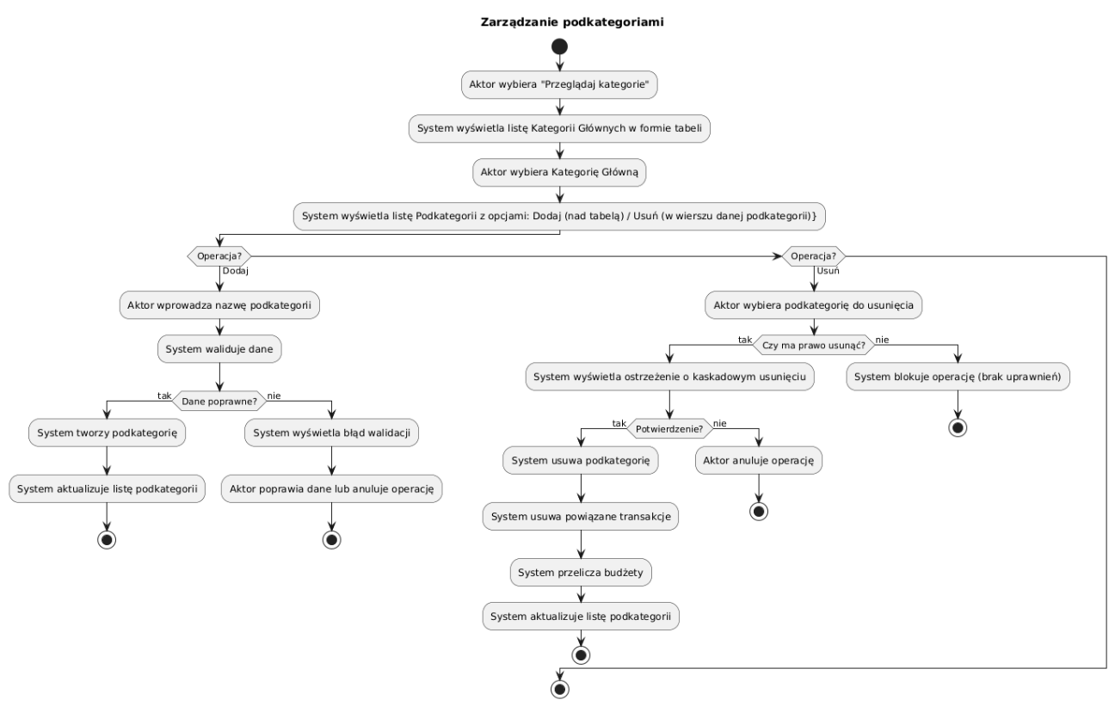
Rysunek 25. Diagram aktywności - zarządzanie podkategoriami.
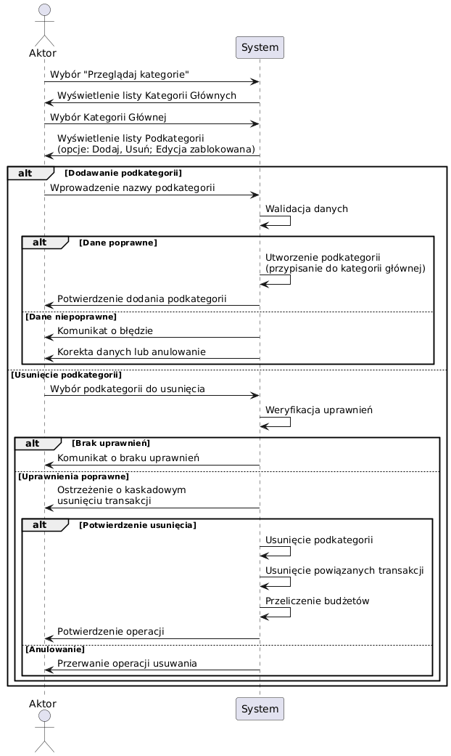
Rysunek 26. Diagram sekwencji - zarządzanie podkategoriami.
Tabela 8. Scenariusz 7 - zarządzanie profilem.
Nazwa | Zarządzanie profilem
Identyfikator | UC-007
Aktorzy | Użytkownik indywidualny, Administrator rodzinny, Członek rodziny (Wszyscy mają pełny dostęp do zarządzania własnym profilem)
Krótki opis | Umożliwia Aktorom przeglądanie informacji o własnym koncie, zmianę hasła oraz nawigację do kluczowych sekcji systemu (Dashboard, Członkowie rodziny).
Warunki wstępne | Aktor musi być zalogowany do systemu.
Warunki końcowe | Hasło Aktor zostało zmienione lub Aktor przeszedł do innej sekcji systemu.
Główny przepływ zdarzeń | - Aktor wybiera opcję "Zarządzanie profilem" / przechodzi do "Panelu użytkownika".  - System wyświetla aktualne, stałe dane profilu.  - Aktor może wybrać jedną z następujących opcji:  - Zmień hasło (Update): Aktor klika "Zmień hasło" i wprowadza stare i nowe hasło. System waliduje hasło i aktualizuje je w bazie.  - Kopiuj/Pokaż UID (Read): Aktor klika "Pokaż" lub "Kopiuj" obok UID. System udostępnia/wyświetla ukryty identyfikator.  - Nawigacja: Aktor klika "Dashboard" lub "Członkowie rodziny", przechodząc do odpowiedniej sekcji.  - System wykonuje wybraną operację (zmiana hasła lub nawigacja).  - Aktor kończy przypadek użycia.
Alternatywne przepływy zdarzeń | A1: Nieudana walidacja hasła:  - System wyświetla komunikat błędu (np. nowe hasło za słabe, stare hasło niepoprawne). Aktor koryguje dane lub anuluje operację.  A2: Brak rodziny:  - Jeśli Aktor nie ma przypisanej rodziny, opcja "Członkowie rodziny" może być nieaktywna lub prowadzić do interfejsu inicjującego tworzenie/dołączanie do rodziny.
Specjalne wymagania | Wymagana silna walidacja: Zmiana hasła musi być potwierdzona przez podanie bieżącego hasła. UID: Musi być bezpiecznie przechowywany i wyświetlany w sposób kontrolowany (np. ukryty domyślnie).

W oparciu o wyżej przedstawiony Scenariusz 7 na Rysunku 21 przedstawiono diagram aktywności.

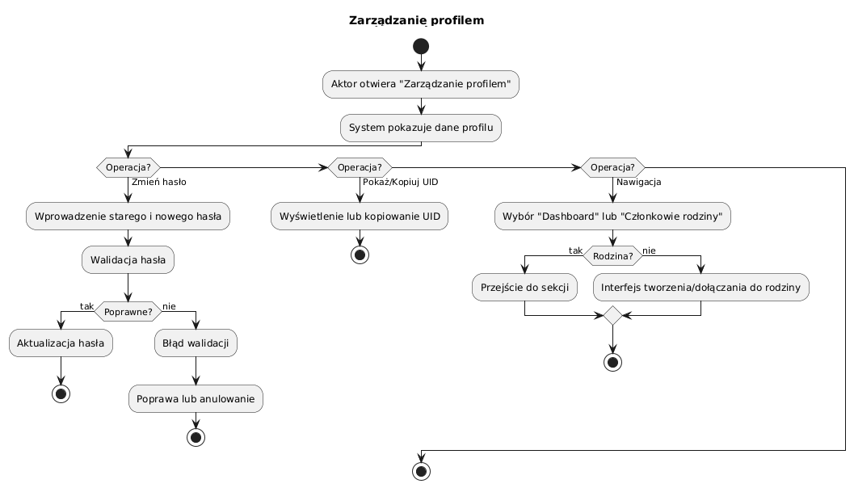
Rysunek 27. Diagram aktywności - zarządzanie profilem.
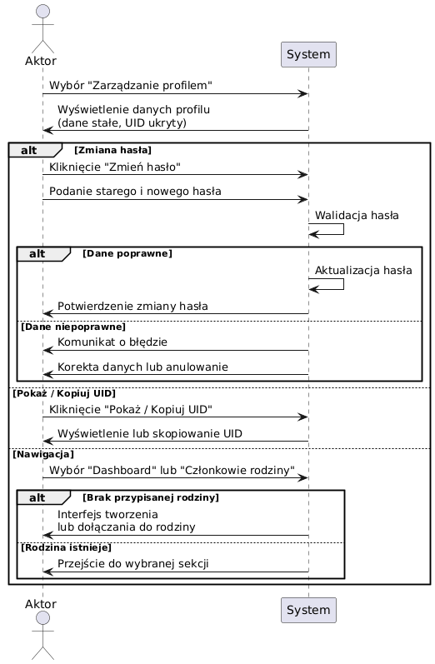
Rysunek 28. Diagram sekwencji - zarządzanie profilem.
Tabela 9. Scenariusz 8 - generowanie raportów PDF.
Nazwa | Generowanie raportów PDF
Identyfikator | UC-008
Aktorzy | Użytkownik indywidualny, Administrator rodzinny
Krótki opis | Umożliwia zalogowanemu Aktorowi wygenerowanie i pobranie pliku PDF, zawierającego podsumowanie danych finansowych za zdefiniowany przez niego okres i walutę.
Warunki wstępne | Aktor musi być zalogowany do systemu. W systemie muszą istnieć dane finansowe powiązane z Aktorem/Rodziną w celu ich raportowania.
Warunki końcowe | Plik raportu w formacie PDF jest wygenerowany i dostępny do pobrania przez Aktora.
Główny przepływ zdarzeń | - Aktor wybiera opcję "Generowanie raportów PDF".  - System wyświetla interfejs konfiguracji raportu.  - Aktor określa parametry raportu: A. Zakres dat. B. Typ raportu.  - Aktor klika przycisk "Załaduj dane".  - System przetwarza dane zgodnie z podanymi parametrami, tworząc plik PDF.  - System udostępnia plik do pobrania  - Aktor pobiera plik PDF.  - Aktor kończy przypadek użycia.
Alternatywne przepływy zdarzeń | A1: Błąd danych:  Jeśli wybrany zakres jest nieprawidłowy np. data początkowa jest większa od daty końcowej system zwróci błąd.
Specjalne wymagania | Wygenerowany plik musi być zgodny z formatem PDF i zapewniać czytelny układ danych.

W oparciu o wyżej przedstawiony Scenariusz 8 na Rysunku 22 przedstawiono diagram aktywności.
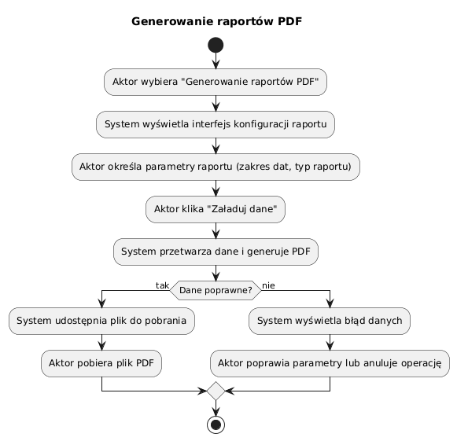
Rysunek 29. Diagram aktywności - generowanie raportów PDF.
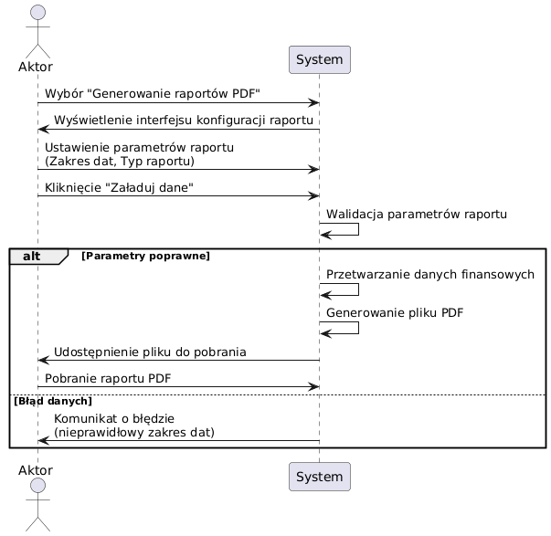
Rysunek 30. Diagram sekwencji - generowanie raportów PDF.

Tabela 10. Scenariusz 9 - przeglądanie analiz.
Nazwa | Przeglądanie analiz
Identyfikator | UC-009
Aktorzy | Użytkownik indywidualny, Administrator rodzinny, Członek rodziny, Użytkownik premium
Krótki opis | Umożliwia Aktorom wizualizację i przeglądanie danych finansowych, z możliwością dynamicznego filtrowania. Zaawansowane funkcje, takie jak Analiza Trendu Czasowego (w Analizie Ekonomicznej) oraz Porównania Regionalne (w Regionach), są dostępne wyłącznie dla Użytkowników z kontem Premium.
Warunki wstępne | Aktor musi być zalogowany do systemu. W systemie muszą istnieć dane finansowe powiązane z Aktorem/Rodziną.
Warunki końcowe | System wyświetla zestaw analiz i wizualizacji zgodnych z wybranymi parametrami filtrowania i dostępnym planem konta.
Główny przepływ zdarzeń | - Aktor wybiera opcję "Analiza -> Dashboard analityczny".  - System wyświetla interfejs analiz, zawierający podstawowe wizualizacje (dostępne dla wszystkich użytkowników) oraz dostępne zakładki/panele.  - Walidacja Premium: System sprawdza, czy Aktor ma przypisany Rodzaj konta: Premium.  - Jeśli Aktor ma Premium (Ścieżka Premium), System aktywuje w interfejsie dodatkowe sekcje/zakładki: zakładkę Regiony i sekcję Analiza Trendu Czasowego w Analizie Ekonomicznej.  - Jeśli Aktor nie ma Premium (Ścieżka Standard), te sekcje pozostają zablokowane lub niewidoczne, z opcją wyświetlenia komunikatu o potrzebie ulepszenia konta.  - Aktor określa parametry filtrowania: Zakres dat, Waluta.  - Aktor klika przycisk "Filtruj".  - System przetwarza dane finansowe i aktualizuje wyświetlane analizy (podstawowe i, jeśli dostępny, Premium) zgodnie z filtrami.  - Aktor przegląda wyniki:  - Aktor wybiera zakładkę "Analiza Ekonomiczna" i (jeśli ma Premium) widzi tam dane w sekcji Analiza Trendu Czasowego z regresją liniową.  - Aktor wybiera zakładkę "Regiony" i (jeśli ma Premium) widzi tam Porównania Regionalne wydatków innych anonimowych rodzin.  - Aktor kończy przypadek użycia lub klika "Resetuj" (powrót do kroków 4-7 z domyślnymi filtrami).
Alternatywne przepływy zdarzeń | A1: Brak dostępu do Funkcji Premium (Nie-Premium)  - W Kroku 3, System blokuje/ukrywa zakładkę Regiony oraz sekcję Analiza Trendu Czasowego.  - Jeśli Aktor niebędący Premium próbuje uzyskać dostęp do zablokowanej, System wyświetla komunikat o braku uprawnień i propozycję ulepszenia konta do wersji Premium.  A2: Brak danych  - Jeśli dla wybranych filtrów (Krok 5) nie ma danych finansowych, System wyświetla komunikat informujący o braku informacji dla tego zakresu.
Specjalne wymagania | Kontrola Dostępu Premium: Funkcje zaawansowane (Analiza Trendu Czasowego w Analizie Ekonomicznej oraz zakładka Regiony z Porównaniami Regionalnymi) muszą być ściśle kontrolowane i dostępne tylko dla Użytkowników z planem Premium.  Wizualizacja: Prezentacja danych musi być czytelna i wydajna.  Anonimowość danych: Porównania Regionalne muszą wykorzystywać całkowicie zanonimizowane i zagregowane dane innych użytkowników, zgodnie z polityką prywatności.

W oparciu o wyżej przedstawiony Scenariusz 9 na Rysunku 23 przedstawiono diagram aktywności.

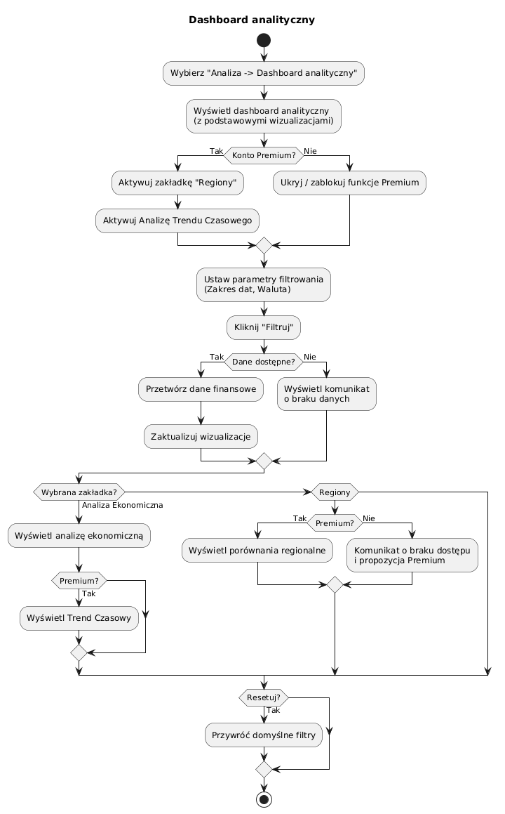
Rysunek 31. Diagram aktywności - dashboard analityczny.
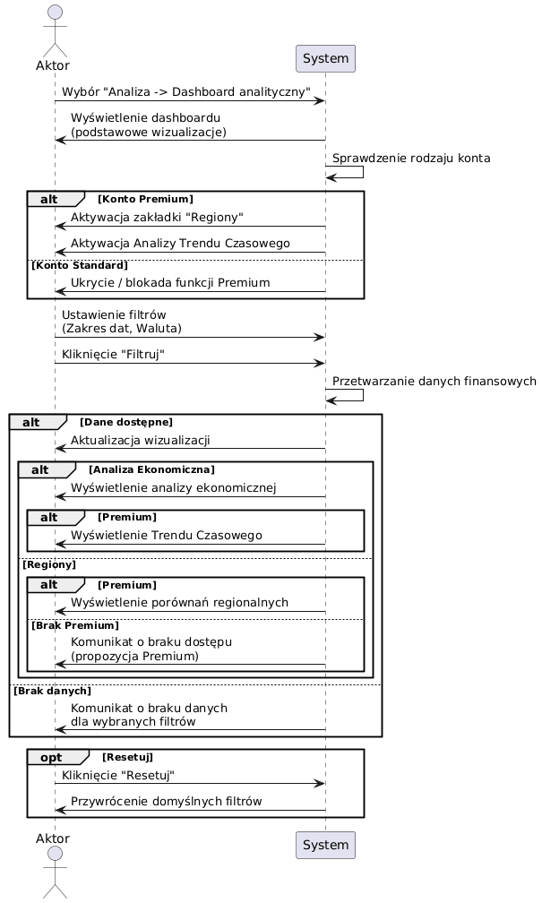
Rysunek 32. Diagram sekwencji - dashboard analityczny.
Tabela 11. Scenariusz 10 - zgłaszanie błędów.
Nazwa | Zgłaszanie błędów
Identyfikator | UC-010
Aktorzy | Użytkownik indywidualny, Administrator rodzinny, Członek rodziny (Wszyscy Aktorzy)
Krótki opis | Umożliwia każdemu zalogowanemu Aktorowi zgłoszenie napotkanego błędu, usterki lub problemu technicznego, wraz z opisem i załącznikami.
Warunki wstępne | Aktor musi być zalogowany do systemu.
Warunki końcowe | W systemie wsparcia technicznego zostaje utworzone nowe zgłoszenie błędu, a Aktor otrzymuje potwierdzenie jego przyjęcia.
Główny przepływ zdarzeń | - Aktor wybiera opcję "Dodaj feedback”.  - System wyświetla formularz zgłoszenia błędu.  - Aktor wypełnia formularz, podając następujące informacje: A. Typ zgłoszenia. B. Temat. C. Wiadomość.  - Aktor klika przycisk "Wyślij feedback".  - System waliduje wymagane pola.  - System tworzy nowe zgłoszenie w wewnętrznym systemie śledzenia błędów.  - Aktor kończy przypadek użycia.
Alternatywne przepływy zdarzeń | A1: Nieudana walidacja danych:  - Jeśli brakuje wymaganych informacji, System wyświetla błąd i prosi o uzupełnienie.
Specjalne wymagania | Prywatność: System nie powinien wymagać podawania danych osobowych, ponieważ Aktor jest już zalogowany i zidentyfikowany.

W oparciu o wyżej przedstawiony Scenariusz 10 na Rysunku 24 przedstawiono diagram aktywności.

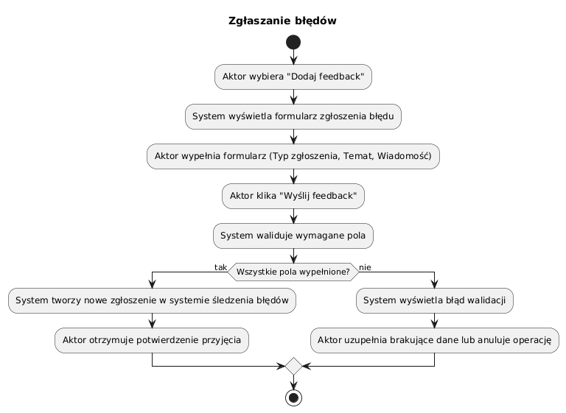
Rysunek 33. Diagram aktywności - zgłaszanie błędów.
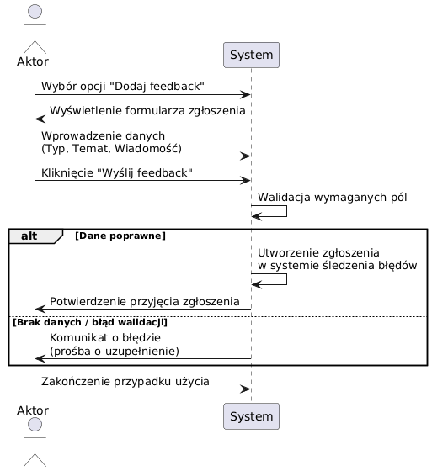
Rysunek 34. Diagram sekwencji - zgłaszanie błędów.
Tabela 12. Scenariusz 11 - zarządzanie zgłoszeniami.
Nazwa | Zarządzanie zgłoszeniami
Identyfikator | UC-ADM-001
Aktorzy | Administrator
Krótki opis | Umożliwia Administratorowi zarządzanie zgłoszeniami błędów i problemów przesłanymi przez Użytkowników (np. UC-010: Zgłaszanie błędów).
Warunki wstępne | Administrator musi być zalogowany. Muszą istnieć zgłoszenia oczekujące na obsługę.
Warunki końcowe | Zgłoszenie zostało obsłużone, przypisane, zmieniono jego status lub zostało zamknięte.
Główny przepływ zdarzeń | - Administrator wybiera opcję "Zarządzanie zgłoszeniami".  - System wyświetla listę aktywnych zgłoszeń.  - Administrator wybiera zgłoszenie do szczegółowej analizy.  - Administrator może zmienić status zgłoszenia.  - Administrator kończy pracę ze zgłoszeniem.
Alternatywne przepływy zdarzeń | -
Specjalne wymagania | Wymagane jest powiązanie zgłoszenia z danymi zgłaszającego Użytkownika oraz automatyczne śledzenie historii zmian statusu.

W oparciu o wyżej przedstawiony Scenariusz 11 na Rysunku 25 przedstawiono diagram aktywności.
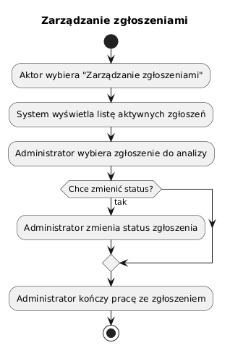
Rysunek 35. Diagram aktywności - zarządzanie zgłoszeniami.
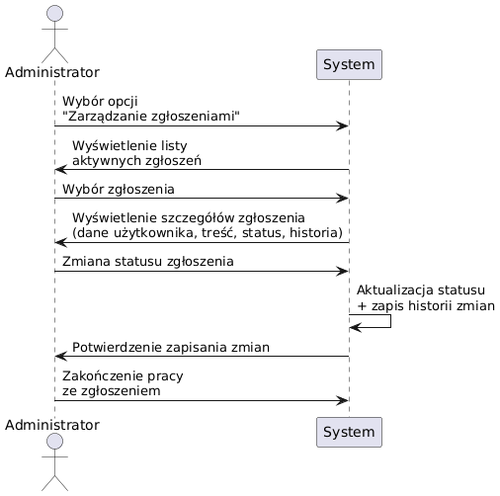
Rysunek 36. Diagram sekwencji - zarządzanie zgłoszeniami.

Tabela 13. Scenariusz 12 - zarządzanie użytkownikami.
Nazwa | Zarządzanie użytkownikami
Identyfikator | UC-ADM-002
Aktorzy | Administrator
Krótki opis | Umożliwia Administratorowi nadzorowanie wszystkich kont Użytkowników w systemie, w tym modyfikację ich danych oraz usuwanie kont.
Warunki wstępne | Administrator musi być zalogowany.
Warunki końcowe | Parametry konta Użytkownika zostały zmienione lub konto zostało usunięte.
Główny przepływ zdarzeń | - Administrator wybiera opcję "Zarządzanie użytkownikami".  - System wyświetla listę wszystkich Użytkowników.  - Administrator wybiera konto Użytkownika.  - Administrator może wykonać następujące operacje: A. Edycja (Update): zmiana nazwy użytkownika, zmiana adresu e-mail, zmiana hasła, zmiana typu konta B. Usuwanie (Delete): Administrator może trwale usunąć konto.  - System potwierdza wykonanie operacji.  - Administrator kończy przypadek użycia.
Alternatywne przepływy zdarzeń | A1: Walidacja danych:  - W przypadku niepoprawnych danych wprowadzonych podczas edycji, System wyświetla błąd.
Specjalne wymagania | Kaskadowe Usuwanie: Usunięcie konta musi być kaskadowe i usuwać wszystkie powiązane dane.

W oparciu o wyżej przedstawiony Scenariusz 12 na Rysunku 26 przedstawiono diagram aktywności.

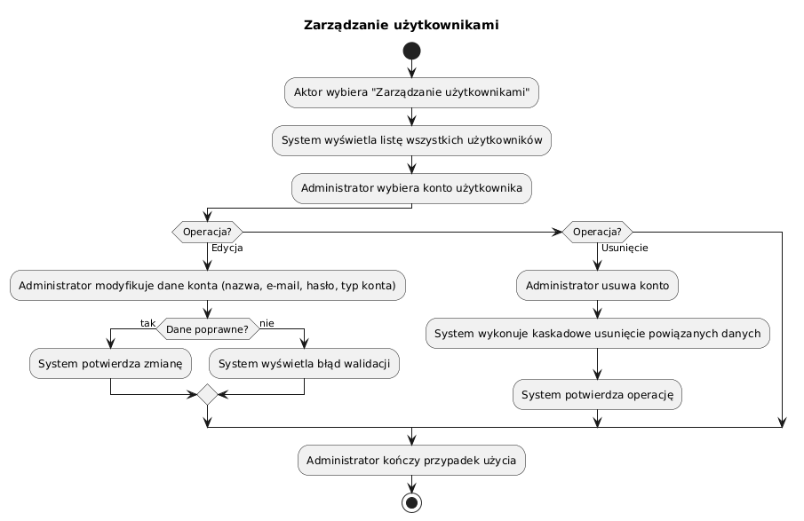
Rysunek 37. Diagram aktywności - zarządzanie użytkownikami.
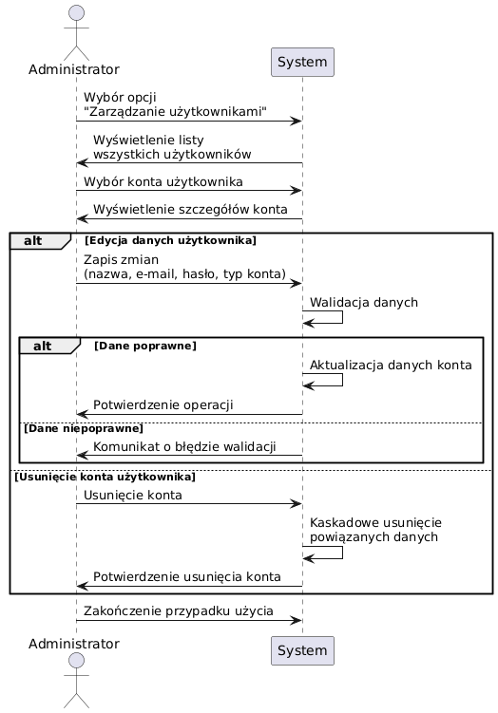
Rysunek 38. Diagram sekwencji - zarządzanie użytkownikami.

